项目二 基于SSM框架实现系统基础功能
在项目一中，完成了“农宝”平台的需求分析、架构设计和数据库设计，为系统的开发奠定了坚实的基础。现在，将从设计阶段进入实现阶段，开始编写代码，让“农宝”平台从蓝图变为现实。
“农宝”平台的后端开发采用SSM（Spring + SpringMVC + MyBatis）框架，这是Java企业级开发的主流技术栈。本教材通过本项目，将系统介绍如何使用SSM框架实现系统的核心功能，包括农产品信息管理和农贸市场信息管理两个模块。这两个模块涵盖了企业级应用中最常见的CRUD（增删改查）操作，是学习后端开发的最佳实践。
作为Java开发工程师，面临的挑战是：如何将项目一中设计的数据库表结构转化为Java实体类？如何实现Controller、Service、Mapper三层架构？如何编写规范的代码，确保系统的可维护性和可扩展性？本项目将带领读者体验从数据库设计到代码实现的完整过程，学习如何使用SSM框架构建企业级应用。
【价值思考】代码质量与工匠精神
在编写代码时，要时刻牢记：代码不仅是给机器执行的，更是给人阅读和维护的。每一行代码都应该清晰、规范、易读，每一个方法都应该职责单一、逻辑清晰。在“农宝”项目中，严格遵循三层架构设计，Controller层负责接收请求，Service层处理业务逻辑，Mapper层访问数据库，每一层都有明确的职责。这种规范化的代码组织方式，不仅体现了专业素养，更体现了软件工程师应有的工匠精神——精益求精，追求卓越。只有以严谨的态度对待每一行代码，才能开发出高质量、可维护的系统。

【项目介绍】
项目二是“农宝”平台开发的核心阶段，本教材将基于项目一完成的需求分析和数据库设计，使用SSM框架实现系统的核心业务功能。本项目重点实现农产品信息管理和农贸市场信息管理两个模块，这两个模块涵盖了企业级应用中最常见的功能操作，是学习后端开发的最佳实践。
本项目采用经典的三层架构设计：
表现层（Controller）：负责接收HTTP请求，进行参数验证，调用业务层处理业务逻辑，返回响应结果。在“农宝”平台中，Controller层使用SpringMVC框架，通过注解方式简化开发。
业务层（Service）：负责处理业务逻辑，包括数据验证、业务规则处理、事务管理等。Service层是系统的核心，它连接表现层和数据访问层，实现业务逻辑的封装。
持久层（Mapper）：负责与数据库交互，执行SQL语句，进行数据的增删改查操作。在“农宝”平台中，Mapper层使用MyBatis框架，通过XML配置或注解方式实现SQL映射。
三层架构的交互流程如图2-1所示。
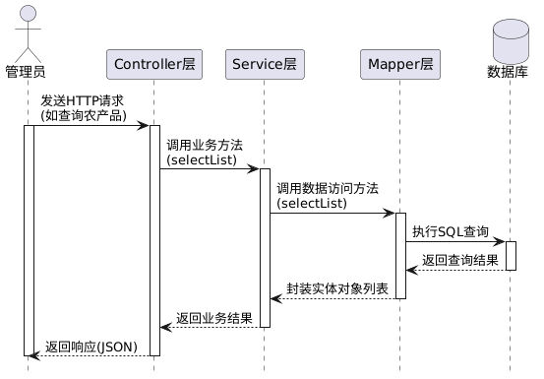
图2-1 三层架构交互流程图
从图2-1可以看出，管理员请求首先到达Controller层，Controller层调用Service层处理业务逻辑，Service层通过Mapper层访问数据库，最终将结果返回给管理员。这种分层架构实现了关注点分离，提高了代码的可维护性和可扩展性。
本项目的核心任务包含以下几部分：：
- 实现农产品信息模块：完成农产品信息的增删改查功能，包括查询农产品列表、获取农产品详情、新增农产品、修改农产品、删除农产品等操作。
- 实现农贸市场信息模块：完成农贸市场信息的增删改查功能，包括查询市场列表、获取市场详情、新增市场信息、修改市场信息、删除市场信息等操作。
项目完成后，可形成以下成果：
- 一套完整的SSM框架项目结构，包含Controller、Service、Mapper三层代码，为后续功能开发提供模板和参考。
- 两个完整的功能模块实现，包括农产品管理和农贸市场管理，涵盖企业级应用中最常见的CRUD操作。
- 规范的代码编写习惯，包括命名规范、注释规范、异常处理规范等，为团队协作和代码维护提供保障。
- 使用AI工具辅助开发的实践经验，包括代码生成、代码补全、代码审查等，提升开发效率。
通过本项目的学习，读者可以建立起从数据库设计到代码实现的完整思维链条，掌握企业级项目开发的核心技能，并熟练运用AI工具辅助代码编写、代码审查、代码优化等关键环节，切实体验AI时代软件工程师所需的新技能。

【学习目标】

【知识目标】
- 掌握SSM框架的核心概念和使用方法，理解Spring、SpringMVC、MyBatis三大框架的作用和关系；
- 理解三层架构的设计思想，掌握Controller、Service、Mapper各层的职责和交互方式；
- 掌握MyBatis的使用方法，包括XML配置、注解方式、动态SQL等，能够编写高效的数据库访问代码；
- 学习如何使用AI工具辅助代码生成、代码补全、代码审查等工作，提升开发效率。

【能力目标】
- 培养代码实现能力，能够将数据库设计转化为Java实体类，将业务需求转化为代码实现；
- 建立架构设计能力，能够合理组织代码结构，实现清晰的三层架构设计；
- 掌握异常处理能力，能够编写规范的异常处理代码，提高系统的健壮性；
- 提升代码质量意识，能够编写规范、易读、可维护的代码。

【素质目标】
- 培养工程化意识，理解代码规范的重要性，养成良好的编码习惯；
- 建立质量意识，理解代码质量对系统稳定性的影响，对代码质量负责；
- 培养持续学习能力，学会利用AI工具提升开发效率，勇于尝试新技术；
- 增强团队协作意识，理解代码可读性和可维护性对团队协作的重要性。

【知识储备】

2.1 开发环境准备与标准化搭建
在开始编码之前，需要搭建标准的开发环境。良好的开发环境不仅能够提高开发效率，还能保证代码的一致性和规范性。

2.1.1 JDK环境配置
Java开发需要JDK（Java Development Kit）环境。在“农宝”项目中，我们使用JDK 1.8版本。JDK环境配置包括以下步骤：
- 下载JDK：可从Oracle官方网站或OpenJDK官方网站下载JDK 1.8安装包。JDK下载页面如图2-2所示。
下载链接：https://www.oracle.com/java/technologies/downloads/#jre8-windows
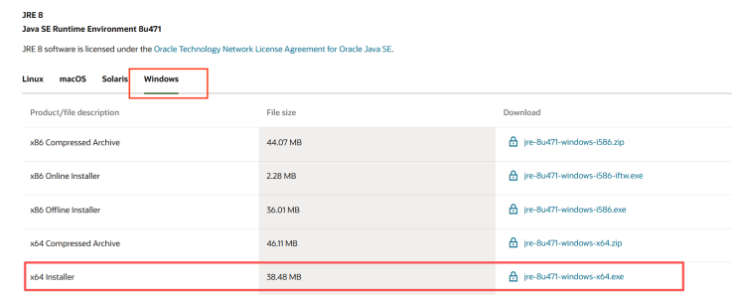
图2-2 JDK下载页面
- 安装JDK：按照安装向导完成JDK的安装，记住安装路径。-
- 配置环境变量：
系统变量配置界面如图2-3所示。于Windows系统中，可通过右键点击“此电脑”，依次选择“属性”“高级系统设置”“环境变量”，以打开系统变量配置对话框。
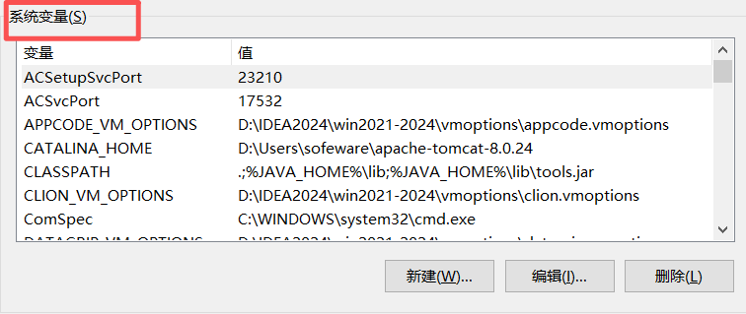
图2-3 系统变量配置界面
创建 JAVA_HOME 变量：于系统变量配置对话框内，点击“新建”按钮，弹出“新建系统变量”对话框。在“变量名”输入框中录入 JAVA_HOME，在“变量值”输入框中填入 JDK 的安装路径（例如：C:\Program Files\Java\jdk1.8.0_121）。变量名一般采用 JAVA_HOME，变量值须为 JDK 的实际安装路径。创建 JAVA_HOME 变量情况如图2-4所示。
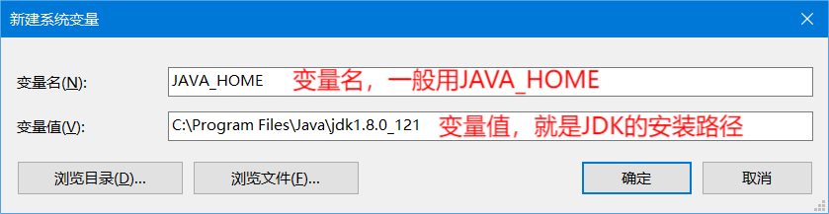
图2-4 创建JAVA_HOME变量页面
创建CLASSPATH变量，其变量值设定为：.;%JAVA_HOME%\lib;%JAVA_HOME%\lib\tools.jar（需注意，变量值起始处存在一个点）。CLASSPATH变量的创建情况如图2-5所示。
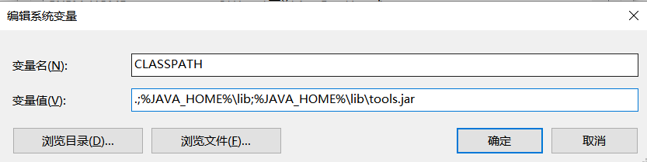
图2-5 创建CLASSPATH变量页面
随后，对Path变量进行编辑。于系统变量列表中查找Path变量，点击“编辑”按钮，开启“编辑环境变量”对话框。在Path变量值列表里，点击“新建”按钮，添加%JAVA_HOME%\bin路径。%JAVA_HOME%属于环境变量引用，会自动替换为JAVA_HOME变量的数值。如此一来，当JDK安装路径发生变更时，仅需对JAVA_HOME变量进行修改，而无需对Path变量加以调整。编辑Path变量的情况如图2-6所示。
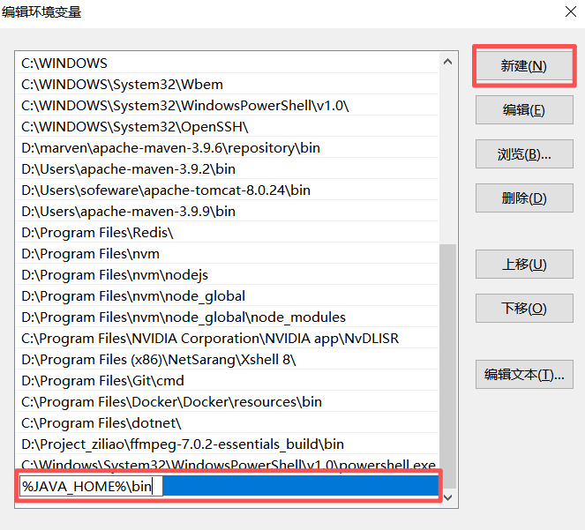
图2-6 编辑Path变量页面
- 验证安装：按下Windows +R键，待弹出窗口后，在窗口中输入“cmd”以打开命令行窗口，随后输入“java -version”。若系统显示JDK版本信息，则表明配置已成功完成。JDK环境配置验证如图2-7所示。
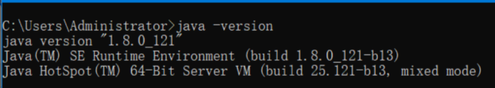
图2-7 JDK环境配置页面

2.1.2 Maven环境配置
Maven作为Java项目的依赖管理与构建工具，在“农宝”项目中，被用于项目依赖管理及项目构建。
- 下载Maven：从Apache Maven官方网站下载Maven安装包（建议选用版本3.6.3及以上）。Maven官网下载地址：http://maven.apache.org/download.cgi。Maven下载页面如图2-8所示。
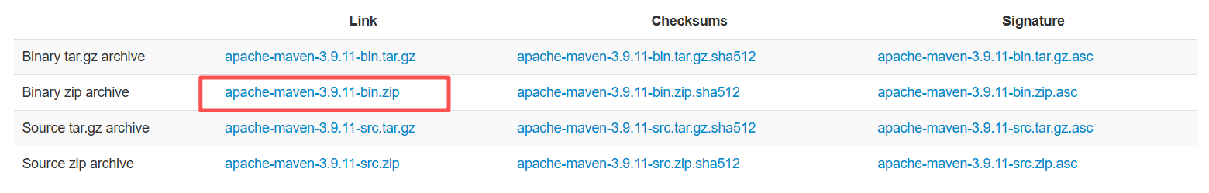
图2-8 Maven下载页面
- 安装Maven：将Maven安装包解压至指定目录。
- 配置环境变量
- 新建系统变量MAVEN_HOME，其值设定为Maven的安装路径。创建MAVEN_HOME变量如图2-9所示。
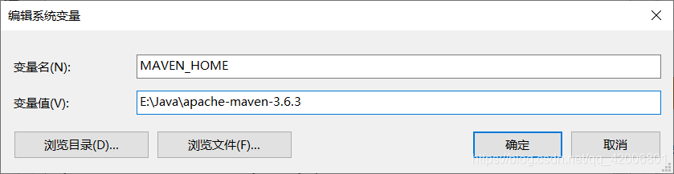
图2-9 创建MAVEN_HOME变量页面
- 在系统变量Path中添加%MAVEN_HOME%\bin。编辑Path变量添加Maven路径如图2-10所示。
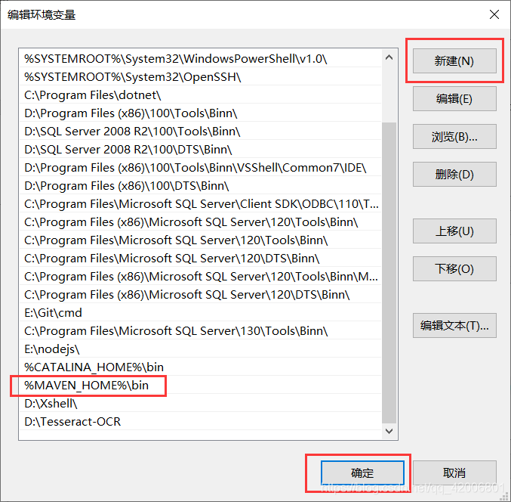
图2-10 编辑Path变量添加Maven路径
- 配置Maven仓库：对Maven安装目录下的conf/settings.xml文件进行编辑，以配置本地仓库路径和镜像源。Maven配置文件settings.xml如图2-11所示。在Maven安装目录的conf文件夹下找到settings.xml文件，使用文本编辑器打开。在<settings>标签内，可以配置本地仓库路径（<localRepository>标签）和镜像源（<mirrors>标签）。配置本地仓库路径可以指定Maven依赖的存储位置，配置镜像源可以加快依赖下载速度，特别是使用国内镜像源（如阿里云镜像）时。
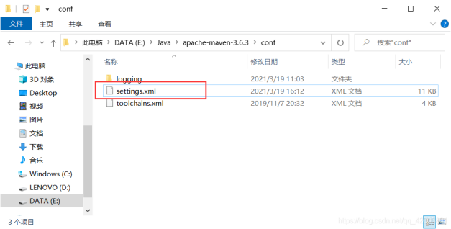
图2-11 Maven配置文件settings.xml
Maven常用配置详见表2-1所示。
表2-1 Maven常用配置
配置项 | 配置说明 | 示例值
本地仓库路径 | 指定Maven本地仓库的存储路径 | <localRepository>D:/maven/repository</localRepository>
镜像源 | 配置国内镜像源，提高下载速度 | 阿里云镜像：https://maven.aliyun.com/repository/public
JDK版本 | 指定项目使用的JDK版本 | <maven.compiler.source>1.8</maven.compiler.source>
- 验证安装：打开命令行窗口，输入mvn -version，如果显示Maven版本信息，说明配置成功。Maven环境配置验证如图2-12所示。
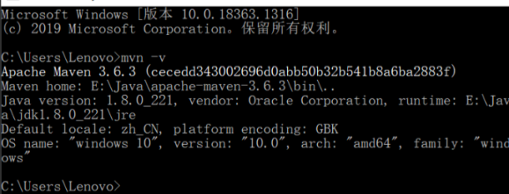
图2-12 Maven环境配置验证

2.1.3 IDEA环境配置
IntelliJ IDEA作为Java开发领域的主流集成开发环境（IDE）工具，在“农宝”项目中被选用为开发工具。
- 安装IDEA
下载地址为：https://www.jetbrains.com/idea/download/#section=windows。
IDEA下载页面如图2-13所示。从JetBrains官网可以下载不同版本的IDEA安装包，Ultimate版本是商业版本，功能完整但需要付费；Community版本是免费的开源版本，功能相对简化但足以满足日常开发需求。根据项目需求选择合适的版本进行下载。
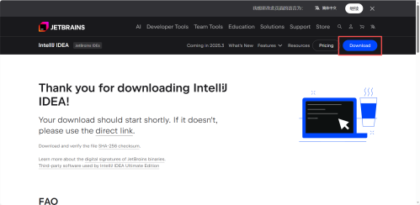
图2-13 IDEA下载页面
安装流程：下载完毕后，运行安装程序，依据安装向导完成IntelliJ IDEA（以下简称IDEA）的安装。安装流程包含以下步骤：
1. 选定安装路径：建议将IDEA安装至非系统盘（例如：`D:\develop\idea\IDEA`），以防占用系统盘存储空间。
2. 选定安装选项：在安装选项中，建议勾选“64-bit launcher”（64位启动器）、“Add launchers dir to the PATH”（将启动器目录添加至PATH环境变量）、“Add 'Open Folder as Project' action to context menu”（在右键菜单中增添“以项目方式打开文件夹”选项）等。
3. 选定开始菜单文件夹：可选择默认的JetBrains文件夹，也可自定义文件夹名称。
4. 完成安装：点击“Install”按钮启动安装进程，待安装完成后点击“Finish”按钮。首次启动IDEA时，系统会提示选择主题（Darcula深色主题或IntelliJ Light浅色主题）以及是否导入设置。
- 配置JDK
IDEA对JDK的配置如图2-14所示。于IDEA环境中，点击菜单栏的“File” → “Project Structure”，以开启项目结构设置对话框。在对话框左侧选取“Project”，于右侧的“SDK”下拉框内选择已完成安装的JDK 1.8版本。若下拉框中不存在JDK选项，可点击下拉框右侧的“New”按钮，选择“JDK”，随后通过浏览操作选定JDK的安装路径。待配置工作完成后，IDEA将运用该JDK版本开展项目的编译与运行工作。
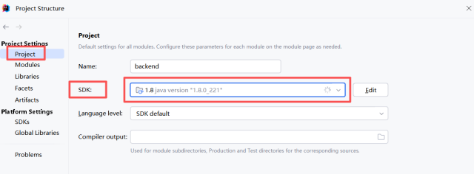
图2-14 IDEA配置JDK
- 配置Maven
IDEA对Maven的配置如图2 - 15所示。于IDEA环境中，在Windows系统下点击菜单栏的“File”→“Settings”，在Mac系统下点击“IntelliJ IDEA”→“Preferences”，以打开设置对话框。在左侧导航栏内，按顺序展开“Build, Execution, Deployment”→“Build Tools”→“Maven”。在右侧的“Maven home directory”处，选取Maven的安装路径（例如：D:\apache - maven - 3.6.3）。在“User settings file”中，选定Maven的settings.xml文件路径（例如：D:\apache - maven - 3.6.3\conf\settings.xml）。完成配置后，IDEA将运用该Maven配置开展项目依赖管理与构建工作。
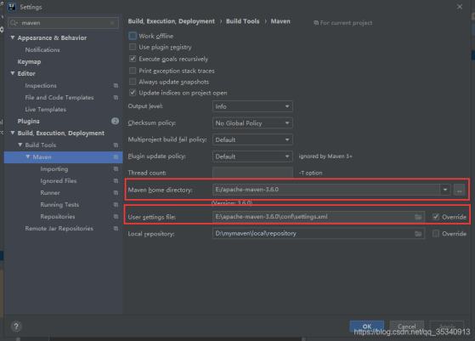
图2-15 IDEA配置Maven
- 安装插件
安装Lombok插件、MyBatis插件等必要插件。IDEA插件市场情况如图2-16所示。于IDEA环境中，点击菜单栏的“File”→“Settings”→“Plugins”，开启插件管理界面。在插件市场内可开展各类插件的搜索与安装操作。
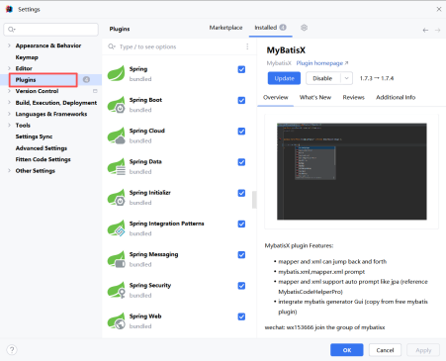
图2-16 IDEA插件市场
Lombok插件：Lombok作为一个Java库，借助注解可自动生成getter、setter、toString、equals、hashCode等方法，极大地削减了样板代码量。在安装Lombok插件之后，IntelliJ IDEA（以下简称IDEA）能够识别Lombok注解，并提供代码提示与自动补全功能。
Lombok插件的安装步骤如图2-17所示。于插件管理界面中，搜索“Lombok”，定位到“Lombok”插件，点击“Install”按钮以执行安装操作。安装完毕后，需重启IDEA以使插件生效。安装Lombok插件后，IDEA能够准确识别@Data、@Getter、@Setter等Lombok注解，从而避免编译错误。
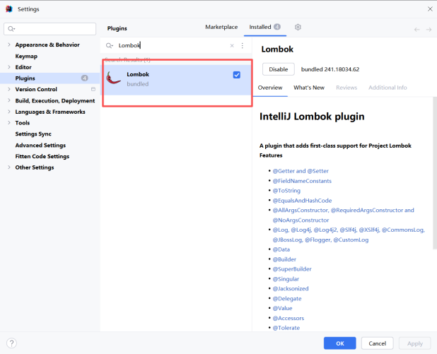
图2-17 安装Lombok插件
MyBatis插件：MyBatis插件为MyBatis框架提供了支持，涵盖了Mapper接口与XML文件的关联、SQL语句的语法高亮显示以及代码跳转等功能，有助于提升MyBatis开发的效率。
MyBatis插件的安装如图2-18所示。在插件管理界面内，通过搜索“MyBatis”，能够找到多个与MyBatis相关的插件。建议安装“MyBatisX”或“Free MyBatis plugin”。这些插件具备Mapper接口与XML文件之间的双向跳转、SQL语句的语法高亮显示以及代码生成等功能，显著提高了MyBatis开发的效率。
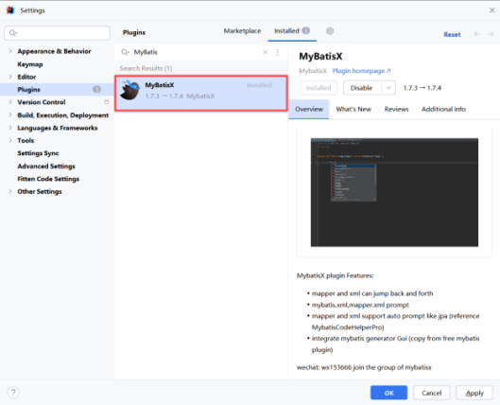
图2-18 安装MyBatis插件
其他推荐插件：除了Lombok和MyBatis插件外，还可以安装以下插件提高开发效率：
- Git Integration：Git版本控制集成插件，提供可视化的Git操作界面。
- Rainbow Brackets：彩虹括号插件，用不同颜色显示匹配的括号，提高代码可读性。
- Translation：翻译插件，可以快速翻译代码中的英文注释和变量名。
- Alibaba Java Coding Guidelines：阿里巴巴Java编码规范插件，可以检查代码是否符合编码规范。
安装完所有插件后，需要重启IDEA使插件生效。重启后，这些插件就可以在开发过程中提供相应的功能支持了。

2.1.4 数据库环境配置
MySQL作为“农宝”项目所采用的数据库管理系统，本节将对其安装、环境变量配置以及数据库创建等基础操作展开介绍。
1. MySQL安装
- 下载与安装
访问 MySQL 官网（https://dev.mysql.com/downloads/），下载 MySQL Community Server 8.0 社区版。运行安装包，选取“Custom”安装类型，建议将 MySQL 安装于非系统盘（例如：D:\WorkingTool\MySQL\MySQL Server 8.0）。在安装配置环节，选择“Development Computer”（开发机）类型，此类型适用于个人开发。
- 关键配置
在安装过程中，务必选择“Use Legacy Authentication Method（使用传统身份验证方法）”，否则图形化管理工具（如 Navicat、SQLyog）将无法连接 MySQL。为 root 账户设定密码（建议采用简单易记的密码，如123456，以利于开发测试）。
MySQL 身份验证方法配置如图2-19所示。MySQL 8.0 默认采用强密码加密，然而多数图形化管理工具尚未完全支持该加密方式，因此必须选择传统身份验证方法以确保兼容性。
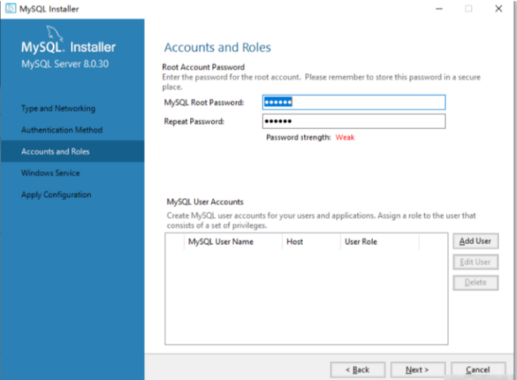
图2 - 19 MySQL身份验证方法配置
2. 环境变量配置
为实现命令行环境下MySQL命令的有效运用，需对环境变量进行合理配置，具体步骤如下：
- 开启环境变量配置窗口：右键点击“此电脑”，依次选择“属性”“高级系统设置”“环境变量”，以打开环境变量配置对话框。
- 编辑系统Path变量：于“系统变量”区域查找Path变量，选中该变量后点击“编辑”按钮，进而打开“编辑环境变量”对话框。
- 添加MySQL路径：在“编辑环境变量”对话框中，点击“新建”按钮，添加MySQL的bin目录路径。若MySQL安装于C:\Program Files\MySQL\MySQL Server 8.0，则添加的路径为C:\Program Files\MySQL\MySQL Server 8.0\bin。若安装于其他位置，需依据实际安装路径进行修改。
- 确认配置：点击“确定”按钮保存配置，并关闭所有对话框。
- 验证配置：重新开启命令行窗口（必须重新开启方可生效），输入mysql --version，若显示MySQL版本信息，则表明环境变量配置成功。
MySQL环境变量配置如图2-20所示。图中展示了配置Path环境变量的完整流程：选择系统变量中的Path变量，点击“编辑”按钮，在编辑窗口中点击“新建”按钮，添加MySQL的bin目录路径，最后点击“确定”完成配置。
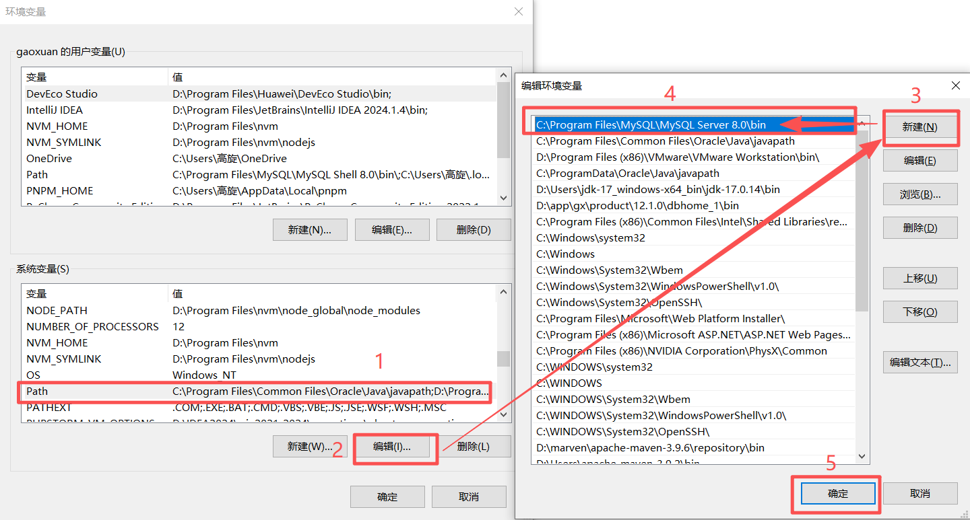
图2-20 MySQL环境变量配置
注意：配置环境变量后，必须重新打开命令行窗口，新配置的环境变量才会生效。如果使用%MYSQL_HOME%\bin的方式，需要先创建MYSQL_HOME系统变量，值为MySQL的安装路径。
3. 服务管理与连接测试
- 服务管理：MySQL安装后会自动启动服务。可通过以下命令管理：
- 启动服务：net start mysql80
- 停止服务：net stop mysql80
注意：如提示“拒绝访问”，需以管理员身份运行命令行。
- 连接测试：在命令行输入mysql -u root -h 127.0.0.1 -p，输入密码后出现mysql>提示符，说明连接成功。输入exit;退出。
MySQL连接测试如图2-21所示。
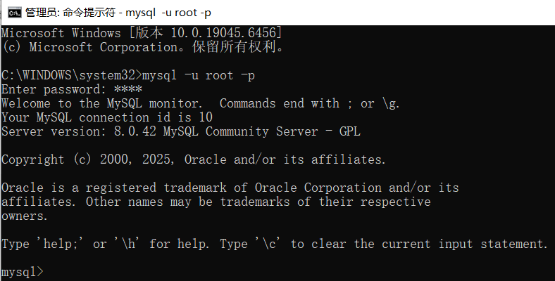
图2-21 MySQL连接测试
4. 创建数据库
在项目一中已设计数据库表结构，现在需要创建数据库并导入表结构。
- 创建数据库：使用Navicat或MySQL命令行执行以下SQL语句：
CREATE DATABASE nb_database CHARACTER SET utf8mb4 COLLATE utf8mb4_unicode_ci;
- 导入表结构：执行项目一中的数据库初始化脚本，创建所有数据表。
- 插入测试数据：执行测试数据插入脚本，为开发测试提供数据支持。
数据库环境配置验证如图2-22所示。图中展示了使用Navicat或MySQL命令行工具连接数据库后，查看已创建的数据表和测试数据的情况。从图中可以看出，数据库nb_database已成功创建，所有数据表已导入，测试数据已插入，说明数据库环境配置成功，可以开始进行项目开发。
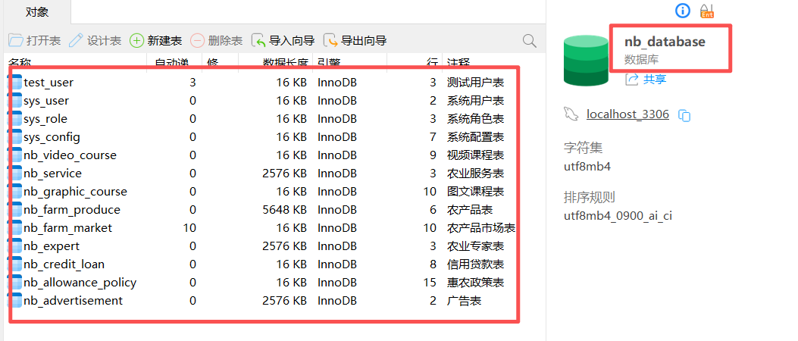
图2-22 数据库环境配置验证
5. 配置要点总结：
MySQL环境配置的关键步骤和注意事项如表2-2所示。
表2-2 MySQL环境配置要点
配置项 | 配置说明 | 注意事项
安装路径 | 建议安装到非系统盘 | 避免占用系统盘空间
身份验证方法 | 选择“传统身份验证方法” | 必须选择，否则图形化管理工具无法连接
root密码 | 设置简单易记的密码 | 开发环境可使用简单密码，生产环境需使用强密码
环境变量 | 配置MYSQL_HOME和Path | 使MySQL命令可以在任意路径下执行
服务管理 | 使用net start/stop命令 | 需要管理员权限才能执行
数据库创建 | 字符集设置为utf8mb4 | 支持中文和特殊字符
表2-2对MySQL环境配置的关键要点进行了总结。在配置过程中，身份验证方法的选择是极易出错的环节，必须选择“传统身份验证方法”，否则会致使图形化管理工具无法连接MySQL。

2.2 SSM框架核心概念解析
SSM框架是Spring、SpringMVC、MyBatis三大框架的整合，是Java企业级开发的主流技术栈。理解这三个框架的作用和关系，是掌握SSM开发的基础。

2.2.1 Spring框架
Spring作为Java企业级应用开发的基础性框架，具备依赖注入（DI）和面向切面编程（AOP）等核心功能。
依赖注入（Dependency Injection）：Spring借助IoC容器对对象的创建及依赖关系予以管理，开发者仅需声明依赖，Spring便会自动完成注入操作。例如，当Service层需要依赖Mapper层时，仅需在Service类中声明Mapper属性，Spring会自动注入Mapper实例。
面向切面编程（AOP）：Spring所提供的AOP功能，能够在不修改业务代码的前提下，实现日志记录、事务管理、权限控制等横切关注点的处理。
Spring框架的核心组件如图2-23所示。图中展示了Spring框架的核心架构，包括IoC容器、Bean管理、依赖注入、AOP等核心功能模块及其相互关系。
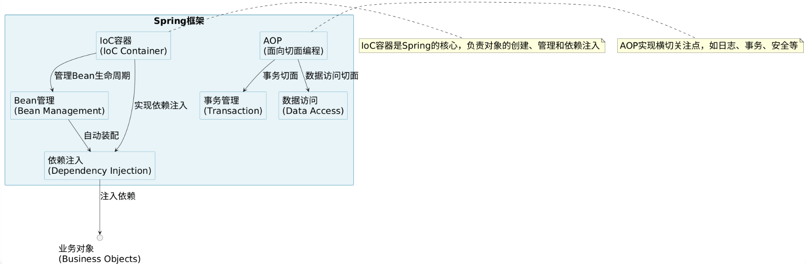
图2-23 Spring框架核心组件

2.2.2 SpringMVC框架
SpringMVC作为Spring框架的Web模块，其基于MVC（Model-View-Controller）设计模式，为Web应用开发提供了有力支持。
Controller层：主要承担接收HTTP请求的职责，对请求参数进行验证，调用Service层以处理业务逻辑，并返回相应的响应结果。在SpringMVC中，可运用@Controller或@RestController注解对Controller类进行标识，利用@RequestMapping、@GetMapping、@PostMapping等注解实现请求路径的映射。
请求处理流程：管理员借助浏览器发送HTTP请求，随后由DispatcherServlet接收该请求，HandlerMapping查找与之对应的Controller，Controller对请求进行处理，生成JSON数据，并将JSON响应返回给管理员。
SpringMVC请求处理流程如图2-24所示。
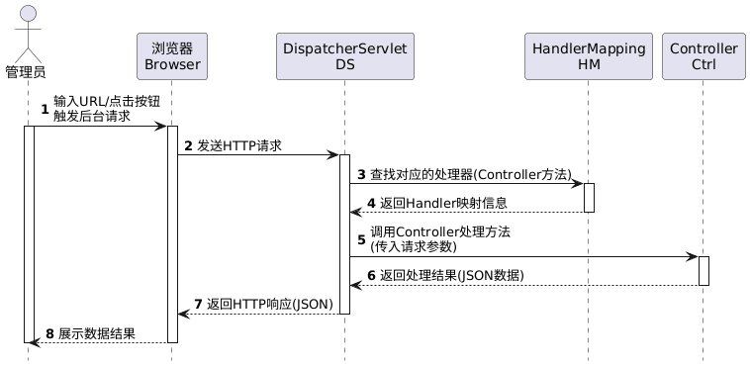
图2-24 SpringMVC请求处理流程
由图2-24可知，SpringMVC的请求处理流程如下：管理员借助浏览器发送HTTP请求，随后由DispatcherServlet接收该请求，接着HandlerMapping查找与之对应的Controller，Controller对请求进行处理并返回JSON数据，之后DispatcherServlet将响应结果返回给浏览器，最终浏览器展示数据处理结果。作为SpringMVC的核心，DispatcherServlet承担着协调各个组件完成请求处理的职责。

2.2.3 MyBatis框架
MyBatis是Java持久层框架，它封装了JDBC操作，简化了数据库访问代码的编写。
核心组件：
- SqlSessionFactory：MyBatis的核心工厂类，用于创建SqlSession对象。
- SqlSession：MyBatis的核心接口，用于执行SQL语句。
- Mapper接口：定义数据访问方法，MyBatis通过动态代理实现Mapper接口。
- Mapper XML：定义SQL映射，将Java方法映射到SQL语句。
使用方式：MyBatis支持两种使用方式，一种是XML配置方式，在XML文件中定义SQL语句；另一种是注解方式，使用@Select、@Insert、@Update、@Delete等注解定义SQL语句。
MyBatis核心组件关系如图2-25所示。
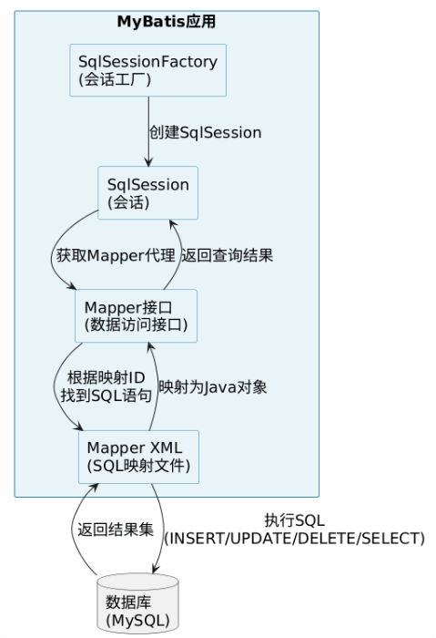
图2-25 MyBatis核心组件关系
由图2-25可知，MyBatis的核心组件关系呈现如下流程：SqlSessionFactory负责创建SqlSession对象，随后SqlSession获取Mapper接口的代理对象；Mapper接口依据方法名于Mapper XML中查找对应的SQL语句，进而执行该SQL语句以访问数据库；最终将查询结果映射为Java对象并予以返回。此种设计达成了Java方法与SQL语句的解耦，提升了代码的可维护性。

2.2.4 SSM框架整合
SSM框架的整合需要配置Spring、SpringMVC、MyBatis三个框架，并实现它们之间的协作。
整合步骤：
- 配置Spring：在applicationContext.xml中配置数据源、事务管理器、Mapper扫描等。
- 配置SpringMVC：在springmvc.xml中配置视图解析器、静态资源映射、Controller扫描等。
- 配置MyBatis：在mybatis-config.xml中配置MyBatis的全局设置，在applicationContext.xml中配置SqlSessionFactory和Mapper扫描。
- 配置Web.xml：配置DispatcherServlet、字符编码过滤器、Spring容器加载等。
SSM框架整合配置关系如图2-26所示。
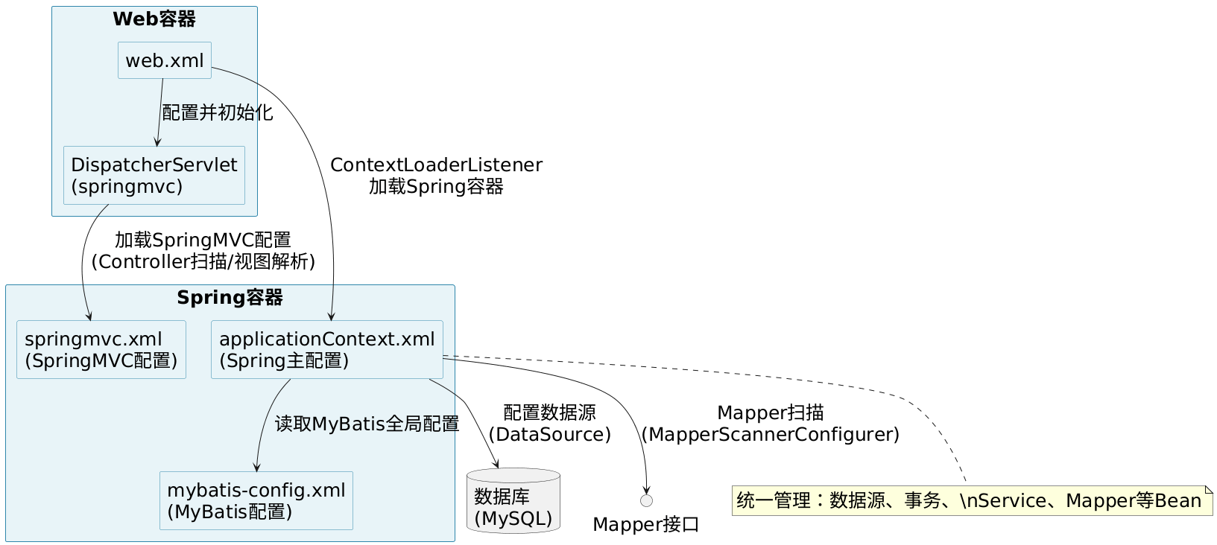
图2-26 SSM框架整合配置
由图2-26可知，SSM框架的整合配置关系呈现如下特征：在web.xml中对DispatcherServlet和ContextLoaderListener进行配置，进而由DispatcherServlet加载springmvc.xml以完成SpringMVC的配置；同时，ContextLoaderListener加载applicationContext.xml以实现Spring容器的配置；applicationContext.xml读取mybatis - config.xml来完成MyBatis的配置，并且在applicationContext.xml中对数据源和Mapper扫描进行配置。Spring容器对数据源、事务、Service、Mapper等Bean实施统一管理，从而达成了三个框架的有机整合。

2.3 项目依赖管理与配置规范
在SSM项目中，我们使用Maven管理项目依赖。规范的依赖管理能够保证项目的稳定性和可维护性。

2.3.1 Maven依赖配置
在 pom.xml文件中，需对以下依赖进行配置：
- Spring 相关依赖：包括spring-core、spring-beans、spring-context、spring-web、spring-webmvc等。
- MyBatis 相关依赖：如mybatis、mybatis-spring等。
- 数据库相关依赖：涵盖mysql-connector-java、druid（数据库连接池）等。
- 其他工具依赖：包含 jackson（JSON 处理）、lombok（代码简化）、junit（单元测试）等。
Maven 依赖配置示例详见表2-3。
表2-3 Maven依赖配置示例
依赖分类 | 依赖名称 | 版本 | 说明
Spring核心 | spring-core | 5.3.21 | Spring核心功能
Spring核心 | spring-beans | 5.3.21 | Bean管理
Spring核心 | spring-context | 5.3.21 | 应用上下文
Spring Web | spring-web | 5.3.21 | Web支持
Spring Web | spring-webmvc | 5.3.21 | MVC框架
MyBatis | mybatis | 3.5.10 | MyBatis核心
MyBatis | mybatis-spring | 2.0.7 | MyBatis与Spring整合
数据库 | mysql-connector-java | 8.0.33 | MySQL驱动
连接池 | druid | 1.2.11 | 数据库连接池
JSON处理 | jackson-core | 2.13.3 | JSON处理
代码简化 | lombok | 1.18.24 | 减少样板代码
单元测试 | junit | 4.13.2 | 单元测试框架

2.3.2 项目结构规范
规范的项目结构能够提高代码的可维护性。SSM项目的标准结构如下：
nbspringproduct/
├── src/main/java/com/movie/nbspringproduct/
│ ├── controller/ # Controller层
│ │ ├── NbFarmProduceController.java
│ │ └── NbFarmMarketController.java
│ ├── service/ # Service接口层
│ │ ├── INbFarmProduceService.java
│ │ └── impl/ # Service实现层
│ │ ├── NbFarmProduceServiceImpl.java
│ │ └── NbFarmMarketServiceImpl.java
│ ├── mapper/ # Mapper接口层
│ │ ├── NbFarmProduceMapper.java
│ │ └── NbFarmMarketMapper.java
│ ├── entity/ # 实体类
│ │ ├── NbFarmProduce.java
│ │ └── NbFarmMarket.java
│ └── common/ # 通用类
│ ├── Result.java # 统一响应结果
│ └── PageQuery.java # 分页查询参数
├── src/main/resources/
│ ├── mapper/ # MyBatis映射文件
│ │ ├── NbFarmProduceMapper.xml
│ │ └── NbFarmMarketMapper.xml
│ ├── spring/ # Spring配置文件
│ │ ├── applicationContext.xml
│ │ └── springmvc.xml
│ ├── mybatis-config.xml # MyBatis配置文件
│ └── db.properties # 数据库配置
├── src/test/java/ # 测试代码
└── pom.xml # Maven配置文件
项目结构说明如图2-27所示。
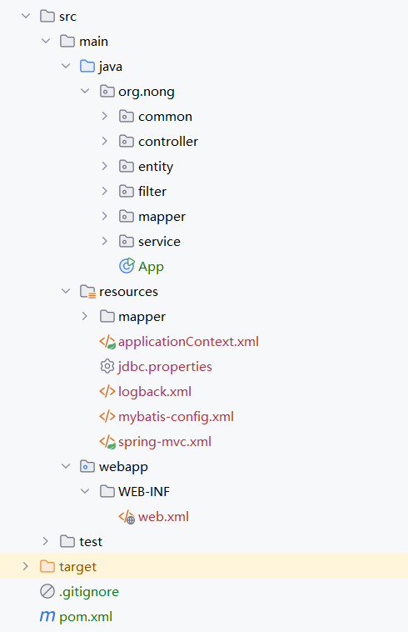
图2-27 项目结构说明

2.3.3 配置文件规范
SSM项目需要多个配置文件，规范的配置能够保证项目的正常运行。
- applicationContext.xml：Spring主配置文件，配置数据源、事务管理器、Mapper扫描等。
- springmvc.xml：SpringMVC配置文件，配置视图解析器、静态资源映射、Controller扫描等。
- mybatis-config.xml：MyBatis配置文件，配置MyBatis的全局设置。
- db.properties：数据库配置文件，配置数据库连接信息。
- web.xml：Web应用配置文件，配置DispatcherServlet、字符编码过滤器等。
配置文件之间的关系如图2-28所示。该图呈现了SSM项目中各配置文件的关联：以web.xml作为入口，对DispatcherServlet和Spring容器进行配置；通过applicationContext.xml对Spring和MyBatis进行配置；利用springmvc.xml对SpringMVC进行配置；借助mybatis - config.xml对MyBatis的全局设置予以配置；使用db.properties对数据库连接信息进行配置。这些配置文件共同构建了SSM框架的配置体系。
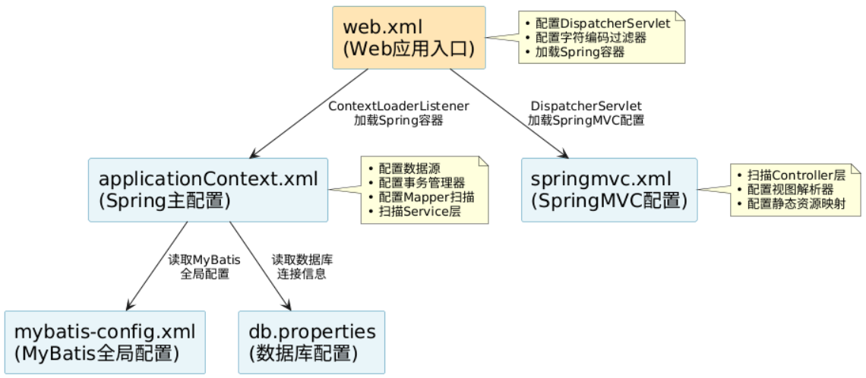
图2-28 配置文件关系

2.4 三层架构设计与数据封装
三层架构是SSM项目的核心设计模式，它实现了关注点分离，提高了代码的可维护性和可扩展性。

2.4.1 Controller层设计
Controller层负责接收HTTP请求，进行参数验证，调用Service层处理业务逻辑，返回响应结果。
设计原则：
- 职责单一：每个Controller只负责一个业务模块，如NbFarmProduceController只处理农产品相关的请求。
- 参数验证：在Controller层进行基本的参数验证，如非空校验、格式校验等。
- 统一响应：所有接口返回统一的响应格式，使用Result类封装响应结果。
- 异常处理：使用@ExceptionHandler统一处理异常，返回友好的错误信息。
Controller层设计示例如表2-4所示。
表2-4 Controller层方法设计
方法名 | 请求方式 | 请求路径 | 功能说明
list | GET | /produce/list | 查询农产品列表
getById | GET | /produce/{id} | 获取农产品详情
add | POST | /produce | 新增农产品
update | PUT | /produce | 修改农产品
delete | DELETE | /produce/{ids} | 删除农产品

2.4.2 Service层设计
Service层负责处理业务逻辑，包括数据验证、业务规则处理、事务管理等。
设计原则：
- 业务封装：将复杂的业务逻辑封装在Service层，Controller层只负责调用。
- 事务管理：在Service层使用@Transactional注解管理事务，保证数据一致性。
- 异常处理：在Service层抛出业务异常，由Controller层统一处理。
- 接口设计：先定义Service接口，再实现Service实现类，便于测试和扩展。
Service层设计示例如表2-5所示。
表2-5 Service层方法设计
方法名 | 参数 | 返回值 | 功能说明
selectList | Map<String,Object> | Result<NbFarmProduce> | 查询农产品列表（分页）
selectFarmProduceById | String id | NbFarmProduce | 根据ID查询农产品详情
insertFarmProduce | NbFarmProduce | int | 新增农产品
updateFarmProduce | NbFarmProduce | int | 修改农产品
deleteFarmProduceByIds | String[] ids | int | 批量删除农产品

2.4.3 Mapper层设计
Mapper层负责与数据库交互，执行SQL语句，进行数据的增删改查操作。
设计原则：
- 接口定义：在Mapper接口中定义数据访问方法，方法名要清晰明确。
- SQL映射：在Mapper XML文件中定义SQL语句，使用动态SQL提高灵活性。
- 参数传递：使用@Param注解传递多个参数，使用实体类传递复杂参数。
- 结果映射：使用resultMap映射查询结果，使用resultType映射简单结果。
Mapper层设计示例如表2-5所示。
表2-5 Mapper层方法设计
方法名 | SQL类型 | 功能说明
selectList | SELECT | 查询农产品列表
selectFarmProduceById | SELECT | 根据ID查询农产品
insertFarmProduce | INSERT | 新增农产品
updateFarmProduce | UPDATE | 修改农产品
deleteFarmProduceByIds | DELETE | 批量删除农产品

2.4.4 数据封装设计
在SSM项目中，我们需要设计统一的数据封装类，包括响应结果封装、分页查询封装等。
Result类：统一响应结果封装，包含code（状态码）、msg（消息）、data（数据）三个字段。
PageQuery类：分页查询参数封装，包含pageNum（页码）、pageSize（每页数量）等字段。
PageResult类：分页查询结果封装，包含list（数据列表）、total（总记录数）等字段。
数据封装类设计如图2-23所示。
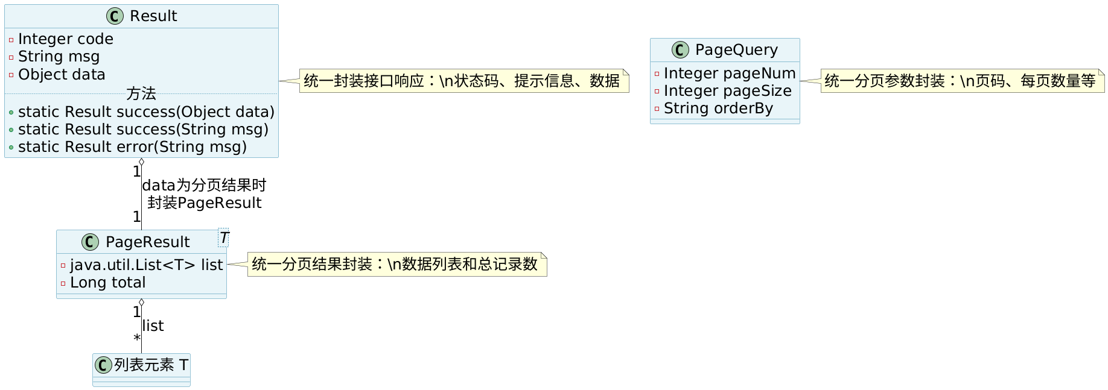
图2-23 数据封装类设计

2.5 AI代码助手与智能开发环境配置
AI代码助手是现代软件开发的重要工具，它能够提高开发效率，减少重复性工作。

2.5.1 GitHub Copilot配置
GitHub Copilot是GitHub推出的AI代码助手，它能够根据上下文自动生成代码。
- 安装插件：在IDEA中安装GitHub Copilot插件。
- 登录账号：使用GitHub账号登录Copilot。
- 使用方式：在编写代码时，Copilot会自动提示代码补全，按Tab键接受建议。
GitHub Copilot使用示例如图2-30所示。图中展示了GitHub Copilot在IDEA中的使用效果，当开发者输入代码注释或部分代码时，Copilot会根据上下文自动生成代码建议，开发者可以按Tab键接受建议，或继续输入以获取其他建议。这种智能代码补全功能能够大大提高开发效率，减少重复性代码编写。
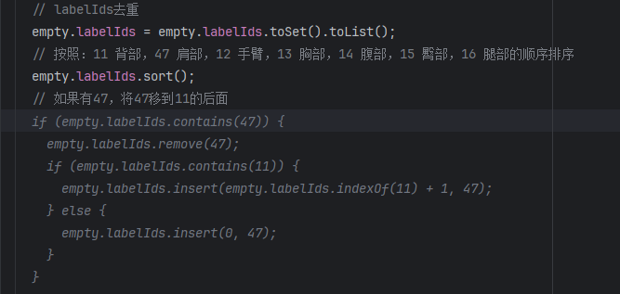
图2-24 GitHub Copilot使用示例

2.5.2 代码生成工具
在现代软件开发中，代码生成工具已经成为提高开发效率的重要手段。除了GitHub Copilot，还有众多优秀的代码生成工具可以帮助开发者快速生成代码、减少重复性工作。本节将介绍主流的代码生成工具及其使用方法。
1. 代码生成工具分类
根据功能特点和使用方式，代码生成工具可以分为以下几类：
- AI代码助手类：基于大语言模型的智能代码生成工具，能够理解上下文、生成高质量代码。代表工具有GitHub Copilot、Cursor AI、Codeium、通义灵码等。
- 对话式AI工具：通过对话方式生成代码模板，适合生成完整的功能模块代码。代表工具有ChatGPT、Claude、文心快码等。
- 专用代码生成器：针对特定框架或场景的代码生成工具，如Firebase Studio、Lovable等。
- IDE内置工具：集成在开发环境中的代码模板和代码生成功能，如IDEA代码模板。
2. 主流代码生成工具介绍
- GitHub Copilot：由GitHub和OpenAI联合开发的AI代码助手，支持多种编程语言，能够根据注释和上下文自动生成代码。Copilot深度集成在IDE中，提供实时代码补全建议，大大提高了编码效率。
- Cursor AI：基于AI的代码编辑器，集成了强大的代码生成和重构功能。Cursor不仅能够生成代码，还能帮助理解代码、进行代码重构，是新一代AI驱动的开发工具。
- Codeium：免费的AI代码补全工具，支持多种IDE和编程语言。Codeium提供了类似Copilot的功能，但完全免费，适合个人开发者使用。
- 通义灵码：阿里巴巴推出的AI代码助手，对中文支持良好，特别适合中国开发者使用。通义灵码支持多种IDE，提供智能代码补全、代码解释、代码优化等功能。
- ChatGPT/Claude：通用AI对话工具，可以通过自然语言描述需求，生成代码模板。虽然需要手动复制粘贴代码，但功能强大，适合生成完整的代码模块。
- Tabnine：支持离线模式的AI代码补全工具，注重隐私保护。Tabnine可以在本地运行，不依赖网络，适合对代码安全有要求的项目。
- AWS CodeWhisperer：亚马逊推出的AI代码助手，免费使用，支持多种IDE。CodeWhisperer特别适合AWS云服务开发，能够生成AWS相关的代码。
- 文心快码：百度推出的AI代码生成工具，中文支持好，适合中国开发者。文心快码可以通过自然语言描述生成代码，支持多种编程语言。
3. 代码生成工具选择建议
在选择代码生成工具时，需要考虑以下因素：
- 项目需求：根据项目类型和开发语言选择合适的工具。例如，Java项目可以选择通义灵码、Codeium等；Web应用开发可以选择Lovable、Bolt.new等。
- 预算考虑：如果预算有限，可以选择免费工具如Codeium、CodeGeeX、通义灵码等；如果需要更强大的功能，可以考虑付费工具如GitHub Copilot、Cursor AI等。
- 隐私要求：如果对代码隐私有严格要求，可以选择支持离线模式的工具如Tabnine，或者使用本地部署的开源工具如Cody。
- 团队协作：如果团队需要统一的开发工具，建议选择支持多IDE、多平台的工具，如Codeium、AWS CodeWhisperer等。
4. 使用代码生成工具的注意事项
在使用代码生成工具时，需要注意以下几点：
- 代码审查：AI生成的代码需要人工审查，不能盲目接受。要检查代码的逻辑正确性、安全性、性能等方面。
- 理解代码：不能完全依赖AI工具，要理解生成的代码逻辑，确保代码符合项目规范和业务需求。
- 版权问题：某些AI工具生成的代码可能存在版权问题，需要了解工具的使用条款，避免侵权。
- 代码质量：AI生成的代码可能不够优雅或存在冗余，需要根据实际情况进行优化和重构。
- 持续学习：虽然AI工具能提高效率，但不能替代对编程基础知识的掌握。要持续学习，提升自己的编程能力。
代码生成工具对比如表2-7所示。
表2-7 代码生成工具对比
工具名称 | 适用场景 | 优点 | 缺点
GitHub Copilot | 代码补全、代码生成 | 智能、上下文理解强 | 需要付费、依赖网络
ChatGPT/Claude | 代码模板生成、代码解释 | 免费、功能强大 | 需要手动复制粘贴
Cursor AI | AI代码编辑器、代码生成 | 集成AI、界面友好 | 需要付费、资源占用较大
Codeium | AI代码补全、代码生成 | 免费、支持多语言 | 功能相对简单
Tabnine | AI代码补全 | 支持离线模式、隐私保护 | 免费版功能有限
AWS CodeWhisperer | AI代码补全 | 免费、支持多IDE | 需要AWS账号
通义灵码 | AI代码助手 | 中文支持好、免费 | 主要支持Java
CodeGeeX | AI代码生成 | 开源免费、支持多语言 | 功能相对基础
TRAE | AI代码生成 | 智能代码补全 | 知名度较低
代码小浣熊 | AI代码助手 | 中文界面、易用 | 功能相对简单
文心快码 | AI代码生成 | 百度出品、中文支持 | 需要百度账号
Qoder | AI代码生成 | 快速代码生成 | 功能相对基础
Windsurf | AI代码编辑器 | 集成AI、界面现代 | 需要付费
Firebase Studio | Firebase项目代码生成 | 专业Firebase支持 | 仅限Firebase项目
Lovable | Web应用快速生成 | 可视化、快速原型 | 主要支持Web应用
Bolt.new | 快速Web开发 | 实时预览、快速迭代 | 功能相对简单
Cody | AI代码助手 | 开源、可定制 | 需要自行部署
Replit Agent | AI代码助手 | 集成在Replit平台 | 仅限Replit使用
MGX | AI代码生成 | 多语言支持 | 知名度较低
IDEA代码模板 | 快速生成代码结构 | 快速、可定制 | 功能有限

2.5.3 代码质量检查工具
代码质量检查工具能够帮助我们发现代码中的问题，提高代码质量。
- SonarLint：IDEA插件，实时检查代码质量问题。
- Checkstyle：代码风格检查工具，确保代码符合编码规范。
- FidBugs：静态代码分析工具，发现潜在的bug。
代码质量检查工具配置如图2-31所示。图中展示了在IDEA中配置代码质量检查工具（如SonarLint）的界面，这些工具可以实时检查代码质量问题，包括代码规范、潜在bug、性能问题等，并提供改进建议。使用代码质量检查工具能够帮助开发者及时发现和修复代码问题，提高代码质量。
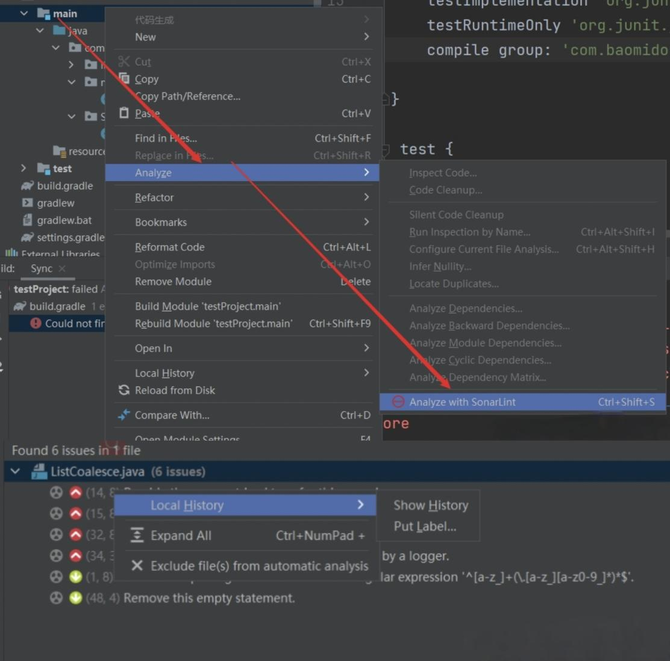
图2-31 代码质量检查工具配置

任务一：实现农产品信息模块

【任务描述】
本任务实现农产品信息管理模块的核心功能，包括农产品信息的增删改查操作。通过本任务的学习，掌握SSM框架的基本使用方法，理解三层架构的设计思想，学会编写规范的代码。
实现思路：
- 创建实体类：根据项目一中设计的数据库表结构，创建对应的Java实体类。
- 创建Mapper层：创建Mapper接口和Mapper XML文件，实现数据库访问功能。
- 创建Service层：创建Service接口和Service实现类，实现业务逻辑处理。
- 创建Controller层：创建Controller类，实现HTTP请求处理和响应返回。
- 编写配置文件：配置Spring、SpringMVC、MyBatis等框架，实现框架整合。

【任务分析】
农产品信息模块是“农宝”平台的核心业务模块，它需要实现以下功能：
- 查询农产品列表：支持分页查询、条件查询（按标题、分类等），返回农产品列表数据。
- 获取农产品详情：根据农产品ID查询农产品详细信息。
- 新增农产品：接收农产品信息，进行数据验证，保存到数据库。
- 修改农产品：根据农产品ID更新农产品信息。
- 删除农产品：支持单个删除和批量删除，根据农产品ID删除数据。
在实现过程中，需要遵循以下原则：
- 分层清晰：Controller层只负责接收请求和返回响应，Service层处理业务逻辑，Mapper层访问数据库。
- 代码规范：遵循Java编码规范，使用有意义的变量名和方法名，添加必要的注释。
- 异常处理：在Service层抛出业务异常，在Controller层统一处理异常，返回友好的错误信息。
- 数据验证：在Controller层进行参数验证，在Service层进行业务规则验证。

【实现步骤】

步骤1：创建实体类
实体类是Java对象与数据库表之间的映射，它定义了Java对象的结构和属性。在“农宝”项目中，需要根据项目一中设计的数据库表结构创建对应的实体类。
- 创建农产品实体类：根据nb_farm_produce表结构创建NbFarmProduce实体类。
实体类设计要点：
- 使用Lombok的@Data注解，自动生成getter/setter方法
- 字段名使用驼峰命名，与数据库字段名对应（通过MyBatis映射）
- 使用合适的数据类型，如价格使用BigDecimal类型
- 添加必要的注释，说明字段的含义
农产品实体类代码如代码2-1所示。
代码2-1 农产品实体类
package org.nong.entity;
import com.fasterxml.jackson.annotation.JsonFormat;
import lombok.Data;
import lombok.EqualsAndHashCode;
import org.nong.common.BaseEntity;
import java.math.BigDecimal;
import java.util.Date;
/**
* 农产品实体类
* 对应数据库表：nb_farm_produce
*/
@Data
@EqualsAndHashCode(callSuper = true)
public class NbFarmProduce extends BaseEntity {

private static final long serialVersionUID = 1L;

/**
* 主键ID
*/
private String id;

/**
* 标题
*/
private String title;

/**
* 摘要
*/
private String resume;

/**
* 描述
*/
private String description;

/**
* 图片路径
*/
private String image;

/**
* 分类
*/
private String catgory;

/**
* 产品类型
*/
private String produceType;
/**
* 价格
*/
private BigDecimal price;

/**
* 浏览次数
*/
private Integer browseNum;

/**
* 发布状态（0未发布 1已发布）
*/
private Integer pushStatus;

/**
* 发布时间
*/
@JsonFormat(pattern = "yyyy-MM-dd HH:mm:ss", timezone = "GMT+8")
private Date pushTime;

/**
* 推荐状态（0不推荐 1推荐）
*/
private Integer recommend;

/**
* 供应商名称
*/
private String providerName;

/**
* 账户ID
*/
private String accountId;

/**
* 创建时间（字符串格式）
*/
private String createdTime;

/**
* 更新时间（字符串格式）
*/
private String updatedTime;
}
代码2-1呈现了农产品实体类的完整代码。由代码可知，该实体类继承了BaseEntity基类，BaseEntity涵盖了通用字段（例如createBy、createTime、updateBy、updateTime、remark等），此举降低了代码的重复率。实体类运用了Lombok的@Data和@EqualsAndHashCode注解，自动生成了getter/setter、toString、equals、hashCode等方法，显著减少了样板代码。字段名采用驼峰命名法，与数据库字段名相对应，MyBatis会自动进行映射操作。价格字段选用BigDecimal类型，以确保数据精度，避免出现浮点数精度问题。

步骤2：创建Mapper层
Mapper层负责与数据库交互，执行SQL语句。在MyBatis中，需要创建Mapper接口和Mapper XML文件。
- 创建Mapper接口：定义数据访问方法，方法名要清晰明确。
- 创建Mapper XML文件：定义SQL语句，使用动态SQL提高灵活性。
Mapper接口代码如代码2-2所示。
代码2-2 农产品Mapper接口
package org.nong.mapper;
import org.apache.ibatis.annotations.Param;
import org.nong.entity.NbFarmProduce;
import java.util.List;
import java.util.Map;
/**
* 农产品Mapper接口
*/
public interface NbFarmProduceMapper {

/**
* 查询农产品列表
* @param params 查询参数（包含分页参数和查询条件）
* @return 农产品列表
*/
List<NbFarmProduce> selectList(Map<String, Object> params);

/**
* 查询总数
* @param params 查询参数
* @return 总记录数
*/
Long selectCount(Map<String, Object> params);

/**
* 根据ID查询农产品
* @param id 农产品ID
* @return 农产品信息
*/
NbFarmProduce selectById(@Param("id") String id);

/**
* 新增农产品
* @param produce 农产品信息
* @return 影响行数
*/
int insert(NbFarmProduce produce);

/**
* 修改农产品
* @param produce 农产品信息
* @return 影响行数
*/
int update(NbFarmProduce produce);

/**
* 删除农产品
* @param id 农产品ID
* @return 影响行数
*/
int deleteById(@Param("id") String id);

/**
* 批量删除农产品
* @param ids 农产品ID数组
* @return 影响行数
*/
int deleteBatch(@Param("ids") String[] ids);
}
代码2-2呈现了农产品Mapper接口的完整代码。从该代码中能够得知，Mapper接口定义了七个方法，分别与查询列表、查询总数、查询详情、新增、修改、删除以及批量删除操作相对应。查询列表方法以Map<String, Object>作为参数，可灵活传递分页参数与查询条件。方法名称采用动词 + 名词的形式，表意清晰明确。参数运用@Param注解进行标注，便于在XML中进行引用。
Mapper XML文件代码如代码2-3所示。
代码2-3 农产品Mapper XML文件
<?xml version="1.0" encoding="UTF-8"?>
<!DOCTYPE mapper PUBLIC "-//mybatis.org//DTD Mapper 3.0//EN"
"http://mybatis.org/dtd/mybatis-3-mapper.dtd">
<mapper namespace="org.nong.mapper.NbFarmProduceMapper">

<!-- 结果映射 -->
<resultMap id="BaseResultMap" type="org.nong.entity.NbFarmProduce">
<id column="id" property="id" />
<result column="title" property="title" />
<result column="resume" property="resume" />
<result column="description" property="description" />
<result column="image" property="image" />
<result column="catgory" property="catgory" />
<result column="produce_type" property="produceType" />
<result column="price" property="price" />
<result column="browse_num" property="browseNum" />
<result column="push_status" property="pushStatus" />
<result column="push_time" property="pushTime" />
<result column="recommend" property="recommend" />
<result column="provider_name" property="providerName" />
<result column="account_id" property="accountId" />
<result column="created_time" property="createdTime" />
<result column="updated_time" property="updatedTime" />
<result column="create_by" property="createBy" />
<result column="create_time" property="createTime" />
<result column="update_by" property="updateBy" />
<result column="update_time" property="updateTime" />
<result column="remark" property="remark" />
</resultMap>

<!-- 查询字段 -->
<sql id="selectColumns">
id, title, resume, description, image, catgory, produce_type, price,
browse_num, push_status, push_time, recommend, provider_name,
account_id, created_time, updated_time, create_by, create_time,
update_by, update_time, remark
</sql>

<!-- 查询农产品列表 -->
<select id="selectList" resultMap="BaseResultMap">
SELECT <include refid="selectColumns"/>
FROM nb_farm_produce
<where>
<if test="title != null and title != ''">
AND title LIKE CONCAT('%', #{title}, '%')
</if>
<if test="catgory != null and catgory != ''">
AND catgory = #{catgory}
</if>
<if test="providerName != null and providerName != ''">
AND provider_name LIKE CONCAT('%', #{providerName}, '%')
</if>
<if test="pushStatus != null">
AND push_status = #{pushStatus}
</if>
<if test="recommend != null">
AND recommend = #{recommend}
</if>
</where>
ORDER BY created_time DESC
<if test="offset != null and pageSize != null">
LIMIT #{offset}, #{pageSize}
</if>
</select>

<!-- 查询总数 -->
<select id="selectCount" resultType="long">
SELECT COUNT(*)
FROM nb_farm_produce
<where>
<if test="title != null and title != ''">
AND title LIKE CONCAT('%', #{title}, '%')
</if>
<if test="catgory != null and catgory != ''">
AND catgory = #{catgory}
</if>
<if test="providerName != null and providerName != ''">
AND provider_name LIKE CONCAT('%', #{providerName}, '%')
</if>
<if test="pushStatus != null">
AND push_status = #{pushStatus}
</if>
<if test="recommend != null">
AND recommend = #{recommend}
</if>
</where>
</select>

<!-- 根据ID查询农产品 -->
<select id="selectById" resultMap="BaseResultMap">
SELECT <include refid="selectColumns"/>
FROM nb_farm_produce
WHERE id = #{id}
</select>

<!-- 新增农产品 -->
<insert id="insert">
INSERT INTO nb_farm_produce (
id, title, resume, description, image, catgory, produce_type, price,
browse_num, push_status, push_time, recommend, provider_name,
account_id, created_time, updated_time, create_by, create_time,
update_by, update_time, remark
) VALUES (
#{id}, #{title}, #{resume}, #{description}, #{image}, #{catgory}, #{produceType}, #{price},
#{browseNum}, #{pushStatus}, #{pushTime}, #{recommend}, #{providerName},
#{accountId}, #{createdTime}, #{updatedTime}, #{createBy}, #{createTime},
#{updateBy}, #{updateTime}, #{remark}
)
</insert>

<!-- 修改农产品 -->
<update id="update">
UPDATE nb_farm_produce
<set>
<if test="title != null">title = #{title},</if>
<if test="resume != null">resume = #{resume},</if>
<if test="description != null">description = #{description},</if>
<if test="image != null">image = #{image},</if>
<if test="catgory != null">catgory = #{catgory},</if>
<if test="produceType != null">produce_type = #{produceType},</if>
<if test="price != null">price = #{price},</if>
<if test="browseNum != null">browse_num = #{browseNum},</if>
<if test="pushStatus != null">push_status = #{pushStatus},</if>
<if test="pushTime != null">push_time = #{pushTime},</if>
<if test="recommend != null">recommend = #{recommend},</if>
<if test="providerName != null">provider_name = #{providerName},</if>
<if test="accountId != null">account_id = #{accountId},</if>
<if test="updatedTime != null">updated_time = #{updatedTime},</if>
<if test="updateBy != null">update_by = #{updateBy},</if>
<if test="updateTime != null">update_time = #{updateTime},</if>
<if test="remark != null">remark = #{remark},</if>
</set>
WHERE id = #{id}
</update>

<!-- 删除农产品 -->
<delete id="deleteById">
DELETE FROM nb_farm_produce WHERE id = #{id}
</delete>

<!-- 批量删除农产品 -->
<delete id="deleteBatch">
DELETE FROM nb_farm_produce WHERE id IN
<foreach collection="ids" item="id" open="(" separator="," close=")">
#{id}
</foreach>
</delete>
</mapper>
代码2-3呈现了农产品Mapper XML文件的完整代码。从该代码可知，XML文件对结果映射、查询字段以及SQL语句等进行了定义。查询列表运用了动态SQL，依据条件动态拼接WHERE子句，并且支持分页查询（采用LIMIT子句）。查询总数方法采用相同的WHERE条件，以保障分页数据的一致性。批量删除采用了<foreach>标签，对ID数组进行遍历以生成IN子句。

步骤3：创建Service层
Service层负责处理业务逻辑，包括数据验证、业务规则处理、事务管理等。
- 创建Service接口：定义业务方法，方法名要清晰明确。
- 创建Service实现类：实现业务逻辑，调用Mapper层访问数据库。
Service接口代码如代码2-4所示。
代码2-4 农产品Service接口
package org.nong.service;

import org.nong.common.Result;
import org.nong.entity.NbFarmProduce;
import java.util.Map;

/**
* 农产品Service接口
*/
public interface INbFarmProduceService {

/**
* 查询农产品列表
* @param params 查询参数（包含分页参数和查询条件）
* @return 分页结果
*/
Result<NbFarmProduce> selectList(Map<String, Object> params);

/**
* 根据ID查询农产品
* @param id 农产品ID
* @return 农产品信息
*/
NbFarmProduce selectById(String id);

/**
* 新增农产品
* @param produce 农产品信息
* @return 影响行数
*/
int insert(NbFarmProduce produce);

/**
* 修改农产品
* @param produce 农产品信息
* @return 影响行数
*/
int update(NbFarmProduce produce);

/**
* 删除农产品
* @param id 农产品ID
* @return 影响行数
*/
int deleteById(String id);
/**
* 批量删除农产品
* @param ids 农产品ID数组
* @return 影响行数
*/
int deleteBatch(String[] ids);
}
代码2-5呈现了农产品Service实现类的完整代码。从代码可知，Service实现类运用了@Service注解，将其标识为由Spring管理的Bean。借助@Autowired注解注入Mapper依赖。selectList方法返回Result对象，该对象封装了分页数据（包含列表与总数），并采用buildPageData()方法构建分页信息。在新增方法中，自动生成UUID作为主键，此操作体现了业务逻辑的处理。

步骤4：创建Controller层
Controller层负责接收HTTP请求，进行参数验证，调用Service层处理业务逻辑，返回响应结果。
- 创建Controller类：使用@Controller或@RestController注解标识。
- 定义请求映射：使用@RequestMapping、@GetMapping、@PostMapping等注解映射请求路径。
- 统一响应格式：使用Result类封装响应结果，返回统一的JSON格式。
Controller类代码如代码2-6所示。
代码2-6 农产品Controller类
package org.nong.controller;
import org.nong.common.PageQuery;
import org.nong.common.Result;
import org.nong.entity.NbFarmProduce;
import org.nong.service.INbFarmProduceService;
import org.springframework.beans.factory.annotation.Autowired;
import org.springframework.web.bind.annotation.*;
import java.util.HashMap;
import java.util.Map;
/**
* 农产品Controller
*/
@RestController
@RequestMapping("/api/yjnb/produce")
@CrossOrigin(originPatterns = "*", allowCredentials = "true")
public class NbFarmProduceController {
@Autowired
private INbFarmProduceService produceService;
/**
* 查询农产品列表
*/
@GetMapping("/list")
public Result<NbFarmProduce> list(PageQuery pageQuery,
@RequestParam(required = false) String title,
@RequestParam(required = false) String catgory,
@RequestParam(required = false) String providerName,
@RequestParam(required = false) Integer pushStatus,
@RequestParam(required = false) Integer recommend) {
try {
Map<String, Object> params = new HashMap<>();
params.put("offset", pageQuery.getOffset());
params.put("pageSize", pageQuery.getPageSize());
params.put("title", title);
params.put("catgory", catgory);
params.put("providerName", providerName);
params.put("pushStatus", pushStatus);
params.put("recommend", recommend);

return produceService.selectList(params);
} catch (Exception e) {
e.printStackTrace();
return Result.error("查询失败：" + e.getMessage());
}
}
/**
* 根据ID查询
*/
@GetMapping("/{id}")
public Result<NbFarmProduce> getById(@PathVariable String id) {
try {
NbFarmProduce produce = produceService.selectById(id);
return Result.success(produce);
} catch (Exception e) {
e.printStackTrace();
return Result.error("查询失败：" + e.getMessage());
}
}
/**
* 新增
*/
@PostMapping
public Result<Void> add(@RequestBody NbFarmProduce produce) {
try {
produceService.insert(produce);
return Result.success("新增成功");
} catch (Exception e) {
e.printStackTrace();
return Result.error("新增失败：" + e.getMessage());
}
}
/**
* 修改
*/
@PutMapping
public Result<Void> update(@RequestBody NbFarmProduce produce) {
try {
produceService.update(produce);
return Result.success("修改成功");
} catch (Exception e) {
e.printStackTrace();
return Result.error("修改失败：" + e.getMessage());
}
}
/**
* 删除
*/
@DeleteMapping("/{id}")
public Result<Void> delete(@PathVariable String id) {
try {
produceService.deleteById(id);
return Result.success("删除成功");
} catch (Exception e) {
e.printStackTrace();
return Result.error("删除失败：" + e.getMessage());
}
}
/**
* 批量删除
*/
@DeleteMapping("/batch")
public Result<Void> deleteBatch(@RequestBody String[] ids) {
try {
produceService.deleteBatch(ids);
return Result.success("删除成功");
} catch (Exception e) {
e.printStackTrace();
return Result.error("删除失败：" + e.getMessage());
}
}
}
代码2-6呈现了农产品 Controller 类的完整代码。从代码可知，Controller 类运用了 @RestController 注解，将其标识为 RESTful 风格的 Controller，可自动把返回值转换为 JSON 格式。采用 @CrossOrigin 注解配置跨域支持。借助 @RequestMapping 注解定义基础路径 /api/yjnb/produce，利用 @GetMapping、@PostMapping、@PutMapping、@DeleteMapping 注解映射不同的 HTTP 方法。查询列表方法接收 PageQuery 对象以及多个查询参数，构建 Map 对象并传递至 Service 层。所有方法均采用 try - catch 方式进行异常处理，以返回友好的错误信息。批量删除操作使用单独的 /batch 路径，接收 String[] 数组参数。

步骤5：编写配置文件
SSM框架的整合需要配置Spring、SpringMVC、MyBatis等框架。配置文件包括applicationContext.xml、springmvc.xml、mybatis-config.xml、web.xml等。
- applicationContext.xml：Spring主配置文件，配置数据源、事务管理器、Mapper扫描等。
- springmvc.xml：SpringMVC配置文件，配置视图解析器、静态资源映射、Controller扫描等。
- mybatis-config.xml：MyBatis配置文件，配置MyBatis的全局设置。
- web.xml：Web应用配置文件，配置DispatcherServlet、字符编码过滤器等。
配置文件代码如代码2-7、代码2-8、代码2-9、代码2-10所示。
代码2-7 applicationContext.xml
<?xml version="1.0" encoding="UTF-8"?>
<beans xmlns="http://www.springframework.org/schema/beans"
xmlns:xsi="http://www.w3.org/2001/XMLSchema-instance"
xmlns:context="http://www.springframework.org/schema/context"
xmlns:tx="http://www.springframework.org/schema/tx"
xsi:schemaLocation="http://www.springframework.org/schema/beans
http://www.springframework.org/schema/beans/spring-beans.xsd
http://www.springframework.org/schema/context
http://www.springframework.org/schema/context/spring-context.xsd
http://www.springframework.org/schema/tx
http://www.springframework.org/schema/tx/spring-tx.xsd">

<!-- 加载数据库配置文件 -->
<context:property-placeholder location="classpath:db.properties"/>
<!-- 配置数据源 -->
<bean id="dataSource" class="com.alibaba.druid.pool.DruidDataSource">
<property name="driverClassName" value="${jdbc.driver}"/>
<property name="url" value="${jdbc.url}"/>
<property name="username" value="${jdbc.username}"/>
<property name="password" value="${jdbc.password}"/>
</bean>
<!-- 配置SqlSessionFactory -->
<bean id="sqlSessionFactory" class="org.mybatis.spring.SqlSessionFactoryBean">
<property name="dataSource" ref="dataSource"/>
<property name="configLocation" value="classpath:mybatis-config.xml"/>
<property name="mapperLocations" value="classpath:mapper/*.xml"/>
</bean>

<!-- 配置Mapper扫描 -->
<bean class="org.mybatis.spring.mapper.MapperScannerConfigurer">
<property name="basePackage" value="org.nong.mapper"/>
<property name="sqlSessionFactoryBeanName" value="sqlSessionFactory"/>
</bean>

<!-- 配置事务管理器 -->
<bean id="transactionManager" class="org.springframework.jdbc.datasource.DataSourceTransactionManager">
<property name="dataSource" ref="dataSource"/>
</bean>

<!-- 开启事务注解 -->
<tx:annotation-driven transaction-manager="transactionManager"/>

<!-- 扫描Service层 -->
<context:component-scan base-package="org.nong.service"/>
</beans>
代码2-8 springmvc.xml
<?xml version="1.0" encoding="UTF-8"?>
<beans xmlns="http://www.springframework.org/schema/beans"
xmlns:xsi="http://www.w3.org/2001/XMLSchema-instance"
xmlns:context="http://www.springframework.org/schema/context"
xmlns:mvc="http://www.springframework.org/schema/mvc"
xsi:schemaLocation="http://www.springframework.org/schema/beans
http://www.springframework.org/schema/beans/spring-beans.xsd
http://www.springframework.org/schema/context
http://www.springframework.org/schema/context/spring-context.xsd
http://www.springframework.org/schema/mvc
http://www.springframework.org/schema/mvc/spring-mvc.xsd">

<!-- 扫描Controller层 -->
<context:component-scan base-package="org.nong.controller"/>

<!-- 开启MVC注解驱动 -->
<mvc:annotation-driven>
<mvc:message-converters>
<bean class="org.springframework.http.converter.json.MappingJackson2HttpMessageConverter">
<property name="objectMapper">
<bean class="com.fasterxml.jackson.databind.ObjectMapper">
<property name="dateFormat">
<bean class="java.text.SimpleDateFormat">
<constructor-arg value="yyyy-MM-dd HH:mm:ss"/>
</bean>
</property>
</bean>
</property>
</bean>
</mvc:message-converters>
</mvc:annotation-driven>

<!-- 静态资源映射 -->
<mvc:resources mapping="/static/**" location="/static/"/>
</beans>
代码2-9 mybatis-config.xml
<?xml version="1.0" encoding="UTF-8"?>
<!DOCTYPE configuration PUBLIC "-//mybatis.org//DTD Config 3.0//EN"
"http://mybatis.org/dtd/mybatis-3-config.dtd">
<configuration>
<!-- 设置 -->
<settings>
<!-- 开启驼峰命名转换 -->
<setting name="mapUnderscoreToCamelCase" value="true"/>
<!-- 开启二级缓存 -->
<setting name="cacheEnabled" value="true"/>
<!-- 日志实现 -->
<setting name="logImpl" value="STDOUT_LOGGING"/>
</settings>

<!-- 类型别名 -->
<typeAliases>
<package name="org.nong.entity"/>
</typeAliases>
</configuration>
代码2-10 web.xml
<?xml version="1.0" encoding="UTF-8"?>
<web-app xmlns="http://xmlns.jcp.org/xml/ns/javaee"
xmlns:xsi="http://www.w3.org/2001/XMLSchema-instance"
xsi:schemaLocation="http://xmlns.jcp.org/xml/ns/javaee
http://xmlns.jcp.org/xml/ns/javaee/web-app_4_0.xsd"
version="4.0">

<!-- 配置DispatcherServlet -->
<servlet>
<servlet-name>springmvc</servlet-name>
<servlet-class>org.springframework.web.servlet.DispatcherServlet</servlet-class>
<init-param>
<param-name>contextConfigLocation</param-name>
<param-value>classpath:spring/springmvc.xml</param-value>
</init-param>
<load-on-startup>1</load-on-startup>
</servlet>
<servlet-mapping>
<servlet-name>springmvc</servlet-name>
<url-pattern>/</url-pattern>
</servlet-mapping>

<!-- 配置字符编码过滤器 -->
<filter>
<filter-name>characterEncodingFilter</filter-name>
<filter-class>org.springframework.web.filter.CharacterEncodingFilter</filter-class>
<init-param>
<param-name>encoding</param-name>
<param-value>UTF-8</param-value>
</init-param>
<init-param>
<param-name>forceEncoding</param-name>
<param-value>true</param-value>
</init-param>
</filter>
<filter-mapping>
<filter-name>characterEncodingFilter</filter-name>
<url-pattern>/*</url-pattern>
</filter-mapping>

<!-- 配置Spring容器 -->
<context-param>
<param-name>contextConfigLocation</param-name>
<param-value>classpath:spring/applicationContext.xml</param-value>
</context-param>
<listener>
<listener-class>org.springframework.web.context.ContextLoaderListener</listener-class>
</listener>
</web-app>
配置文件代码详见代码2 - 7、代码2 - 8、代码2 - 9、代码2 - 10。这些配置文件共同构建了SSM框架的配置体系，达成了Spring、SpringMVC、MyBatis三个框架的集成，为项目营造了完备的开发环境。各个配置文件均具备特定功能：web.xml作为Web应用的入口，用于配置DispatcherServlet以及加载Spring容器；applicationContext.xml用于配置Spring和MyBatis的核心组件；springmvc.xml用于配置SpringMVC的相关设定；mybatis-config.xml用于配置MyBatis的全局参数。

【AI辅助环节】
在代码实现阶段，可以使用AI工具辅助代码生成、代码补全、代码审查等工作。

1. AI代码生成器辅助Controller层开发
适用场景：需要快速生成Controller层代码时。
实践步骤：
- 准备信息：准备好实体类、Service接口等信息。
- 向AI工具提问，参考提示词模板：
请为“农宝”平台的农产品管理模块生成Controller层代码。

实体类：NbFarmProduce
Service接口：INbFarmProduceService
需要实现的功能：
1. 查询农产品列表 GET /api/yjnb/produce/list
2. 获取农产品详情 GET /api/yjnb/produce/{id}
3. 新增农产品 POST /api/yjnb/produce
4. 修改农产品 PUT /api/yjnb/produce
5. 删除农产品 DELETE /api/yjnb/produce/{id}
6. 批量删除农产品 DELETE /api/yjnb/produce/batch

要求：
- 使用@RestController注解
- 使用统一的Result类封装响应
- 进行参数验证
- 添加必要的注释
- 审查AI生成的代码，根据实际需求调整。
- 测试代码，确保功能正常。

2. 智能代码补全和语法检查
适用场景：在编写代码时，需要代码补全和语法检查。
实践步骤：
- 使用GitHub Copilot：在IDEA中安装GitHub Copilot插件，编写代码时自动提示代码补全。
- 使用IDEA内置功能：IDEA提供了智能代码补全、语法检查、代码格式化等功能。
- 使用SonarLint插件：实时检查代码质量问题，提供改进建议。
IDEA提供了智能代码补全功能，当开发者输入代码时，IDEA会根据上下文自动提示可能的代码补全选项，包括方法名、变量名、类名等。开发者可以使用方向键选择，按Enter键接受建议，这种智能补全功能能够大大提高编码效率和准确性。

3. 实时代码质量评估和改进建议
适用场景：代码编写完成后，需要检查代码质量。
实践步骤：
- 使用SonarLint：在IDEA中安装SonarLint插件，实时检查代码质量问题。
- 使用AI工具：将代码提交给AI工具，请求代码审查。
- 根据建议改进代码，提高代码质量。
重要提醒：
- AI生成的代码需要人工审查和测试
- 不能完全依赖AI，要理解代码逻辑
- 代码质量检查工具只是辅助，最终决策由人来做
【价值思考】AI工具使用中的责任与创新精神
AI代码助手为我们提供了强大的开发辅助能力，但必须清醒地认识到：AI是工具，不是替代品。在使用AI工具时，要保持批判性思维，对AI生成的代码进行仔细审查和测试，不能盲目接受。同时，要理解AI工具背后的原理和逻辑，不能因为有了AI就放弃对技术本质的深入理解。真正的软件工程师，应该是在掌握扎实技术基础的前提下，善用AI工具提高效率，而不是依赖AI工具掩盖自己的技术不足。这种对技术的敬畏之心和对创新的追求，正是新时代软件工程师应有的职业素养。我们要做AI的主人，而不是AI的奴隶，在AI辅助开发的时代，更要保持独立思考的能力和持续学习的热情。

任务二：实现农贸市场信息模块

【任务描述】
本任务实现农贸市场信息管理模块的核心功能，包括农贸市场信息的增删改查操作。通过本任务的学习，进一步巩固SSM框架的使用方法，理解三层架构的设计思想，学会复用代码模板，提高开发效率。
实现思路：
- 复用代码模板：参考任务一中农产品模块的实现，快速创建农贸市场模块的代码。
- 创建实体类：根据nb_farm_market表结构创建NbFarmMarket实体类。
- 创建Mapper层：创建Mapper接口和Mapper XML文件，实现数据库访问功能。
- 创建Service层：创建Service接口和Service实现类，实现业务逻辑处理。
- 创建Controller层：创建Controller类，实现HTTP请求处理和响应返回。

【任务分析】
农贸市场信息模块与农产品信息模块类似，都需要实现基本的CRUD操作。在实现过程中，我们可以复用任务一中的代码模板，提高开发效率。
农贸市场信息模块需要实现以下功能：
- 查询市场列表：支持分页查询、条件查询（按市场名称、市场类型等），返回市场列表数据。
- 获取市场详情：根据市场ID查询市场详细信息。
- 新增市场信息：接收市场信息，进行数据验证，保存到数据库。
- 修改市场信息：根据市场ID更新市场信息。
- 删除市场信息：支持单个删除和批量删除，根据市场ID删除数据。
在实现过程中，需要注意以下要点：
- 代码复用：参考农产品模块的实现，复用代码结构和设计模式。
- 业务差异：农贸市场模块与农产品模块在业务上有所不同，需要根据实际需求调整代码。
- 代码规范：保持与农产品模块一致的代码风格和命名规范。
【价值思考】代码复用与团队协作
在实现农贸市场信息模块时，复用了农产品模块的代码模板，这不仅提高了开发效率，更体现了团队协作的重要性。在实际项目中，团队成员之间通过代码复用、知识共享、经验传承，共同提升团队的整体技术水平。这种"站在巨人肩膀上"的开发方式，不是简单的复制粘贴，而是在理解前人设计思路的基础上，结合当前业务需求进行创新和优化。正如“农宝”项目中的代码复用，既保持了代码风格的一致性，又根据业务特点进行了必要的调整。这种既尊重团队规范又灵活应对变化的做法，体现了个人能力与团队协作的完美结合，也体现了软件工程中"复用"这一重要原则的价值——通过共享和协作，让整个团队走得更远。

【实现步骤】

步骤1：创建实体类
根据nb_farm_market表结构创建NbFarmMarket实体类。农贸市场实体类代码如代码2-11所示。
代码2-11 农贸市场实体类
package org.nong.entity;
import com.fasterxml.jackson.annotation.JsonFormat;
import lombok.Data;
import lombok.EqualsAndHashCode;
import org.nong.common.BaseEntity;
import java.util.Date;
/**
* 农贸市场实体类
* 对应数据库表：nb_farm_market
*/
@Data
@EqualsAndHashCode(callSuper = true)
public class NbFarmMarket extends BaseEntity {
private static final long serialVersionUID = 1L;
/**
* 主键ID
*/
private Integer id;
/**
* 市场名称
*/
private String name;

/**
* 市场简介
*/
private String resume;

/**
* 市场描述
*/
private String description;

/**
* 市场图片
*/
private String image;

/**
* 市场地址
*/
private String address;

/**
* 联系电话
*/
private String contactPhone;

/**
* 联系人
*/
private String contactPerson;

/**
* 营业时间
*/
private String businessHours;

/**
* 市场类型
*/
private String marketType;

/**
* 区域ID
*/
private String regionId;

/**
* 浏览次数
*/
private Integer browseNum;
}

步骤2：创建Mapper层
创建农贸市场Mapper接口和Mapper XML文件，实现数据库访问功能。Mapper接口和XML文件的实现方式与农产品模块类似，这里不再详细展示。

步骤3：创建Service层
创建农贸市场Service接口和Service实现类，实现业务逻辑处理。Service层的实现方式与农产品模块类似，这里不再详细展示。

步骤4：创建Controller层
创建农贸市场Controller类，实现HTTP请求处理和响应返回。Controller类的实现方式与农产品模块类似，这里不再详细展示。

【AI辅助环节】

1. AI驱动的Service层逻辑生成
适用场景：需要快速生成Service层代码时。
实践步骤：
- 准备信息：准备好实体类、Mapper接口等信息。
- 向AI工具提问，参考提示词模板：
请为“农宝”平台的农贸市场管理模块生成Service层代码。

实体类：NbFarmMarket
Mapper接口：NbFarmMarketMapper
需要实现的功能：
1. 查询市场列表
2. 根据ID查询市场详情
3. 新增市场信息
4. 修改市场信息
5. 批量删除市场信息

要求：
- 使用@Service注解
- 使用@Transactional注解管理事务
- 在新增方法中自动生成UUID
- 设置默认值
- 添加必要的注释
- 审查AI生成的代码，根据实际需求调整。

2. 智能单元测试用例生成
适用场景：需要为Service层编写单元测试时。
实践步骤：
- 向AI工具提问，参考提示词模板：
请为农产品Service实现类生成JUnit单元测试用例。

Service类：NbFarmProduceServiceImpl
需要测试的方法：
1. selectList
2. selectById
3. insert
4. update
5. deleteById
6. deleteBatch

要求：
1. 使用JUnit 4框架
2. 使用Mockito模拟Mapper依赖
3. 覆盖正常情况和异常情况
4. 添加必要的断言
- 审查AI生成的测试代码，根据实际需求调整。
- 运行测试，确保测试通过。

3. 代码重构建议和最佳实践提醒
适用场景：代码编写完成后，需要优化和重构。
实践步骤：
- 使用AI工具：将代码提交给AI工具，请求代码审查和重构建议。
- 使用SonarLint：检查代码质量问题，获取改进建议。
- 根据建议重构代码，提高代码质量。

【扩展学习：MyBatis-Plus高效数据操作】
MyBatis-Plus是MyBatis的增强工具，它在保持MyBatis灵活性的同时，提供了便捷的CRUD方法，能够大大提高开发效率。

MyBatis-Plus核心特性
- 通用CRUD方法：提供了insert、updateById、deleteById、selectById等通用方法，无需编写SQL语句。
- Lambda表达式：支持Lambda表达式查询，避免硬编码字段名，提高代码的可维护性。
- 分页插件：提供了分页插件，支持物理分页，使用简单。
- 自动填充：支持自动填充创建时间、更新时间等字段。
MyBatis-Plus与MyBatis的对比如表2-8所示。
表2-8 MyBatis-Plus与MyBatis对比
对比项 | MyBatis | MyBatis-Plus
基础CRUD | 需要手写SQL | 提供通用方法
字段名引用 | 字符串硬编码 | Lambda表达式
分页功能 | 需要手写分页SQL | 提供分页插件
代码生成 | 需要配置Generator | 提供代码生成器
学习成本 | 相对较高 | 相对较低
灵活性 | 完全控制SQL | 兼顾灵活性和便捷性

MyBatis-Plus使用示例
使用MyBatis-Plus实现农产品查询的示例代码如代码2-12所示。
代码2-12 MyBatis-Plus使用示例
// Service实现类使用MyBatis-Plus的通用方法
@Service
public class NbFarmProduceServiceImpl extends ServiceImpl<NbFarmProduceMapper, NbFarmProduce>
implements INbFarmProduceService {

// 使用Lambda表达式查询
public List<NbFarmProduce> selectByCategory(String category) {
return this.list(new LambdaQueryWrapper<NbFarmProduce>()
.eq(NbFarmProduce::getCatgory, category)
.eq(NbFarmProduce::getPushStatus, 1)
.orderByDesc(NbFarmProduce::getCreateTime));
}
// 使用分页插件
public IPage<NbFarmProduce> selectPage(Page<NbFarmProduce> page, NbFarmProduce produce) {
return this.page(page, new LambdaQueryWrapper<NbFarmProduce>()
.like(StringUtils.isNotBlank(produce.getTitle()),
NbFarmProduce::getTitle, produce.getTitle())
.eq(produce.getPushStatus() != null,
NbFarmProduce::getPushStatus, produce.getPushStatus()));
}
}
代码2-12呈现了运用MyBatis - Plus实现数据访问的示例代码。从代码中能够发现，MyBatis - Plus的使用途径涵盖以下几个层面：其一，Mapper接口继承BaseMapper接口，可自动获取基础的CRUD方法，无需编写SQL语句；其二，Service实现类继承ServiceImpl类，能够运用MyBatis - Plus所提供的通用方法；其三，采用Lambda表达式开展条件查询，借助LambdaQueryWrapper构建查询条件，避免了字段名的硬编码，提升了代码的可维护性；其四，利用分页插件实现分页查询，通过Page对象和LambdaQueryWrapper能够便捷地达成分页功能。MyBatis - Plus在维持MyBatis灵活性的同时，提供了便捷的CRUD方法，能够显著提高开发效率，减少样板代码的编写量。

【项目小结】
通过本项目的系统学习，读者完成了“农宝”平台核心业务功能的实现，从实体类创建到三层架构实现，从配置文件编写到功能测试，形成了一个完整的企业级项目开发流程。
1. 农产品信息模块实现阶段
在农产品信息模块实现阶段，读者创建了完整的实体类、Mapper层、Service层、Controller层代码，实现了农产品信息的增删改查功能。学习了SSM框架的核心概念和使用方法，理解了三层架构的设计思想，掌握了MyBatis的SQL映射和动态SQL使用。编写了规范的配置文件，实现了Spring、SpringMVC、MyBatis三个框架的整合。在这个过程中，还学习了如何使用AI工具辅助代码生成、代码补全、代码审查等工作，提高了开发效率。
2. 农贸市场信息模块实现阶段
在农贸市场信息模块实现阶段，读者复用了农产品模块的代码模板，快速实现了农贸市场信息的增删改查功能。进一步巩固了SSM框架的使用方法，理解了代码复用的重要性，学会了如何提高开发效率。在这个过程中，还学习了MyBatis-Plus的使用方法，了解了如何通过工具提高开发效率。
“农宝”平台项目二的实现成果如表2-9所示。
表2-9 项目二实现成果统计
项目指标 | 数量 | 说明
实体类 | 2个 | 农产品实体类、农贸市场实体类
Mapper接口 | 2个 | 农产品Mapper、农贸市场Mapper
Mapper XML | 2个 | 农产品Mapper XML、农贸市场Mapper XML
Service接口 | 2个 | 农产品Service、农贸市场Service
Service实现类 | 2个 | 农产品Service实现、农贸市场Service实现
Controller类 | 2个 | 农产品Controller、农贸市场Controller
API接口 | 10个 | 每个模块5个接口（列表、详情、新增、修改、删除）
表2-9展示了“农宝”平台项目二的实现成果。从表中可以看出，项目实现了两个完整的功能模块，每个模块都包含完整的三层架构代码，共实现了10个API接口，为后台管理系统提供了完整的数据服务。
【价值思考】用户至上与责任担当
在代码实现过程中，深刻体会到代码质量对系统稳定性的重要性。规范的代码结构、清晰的业务逻辑、完善的异常处理，不仅能够提高代码的可读性和可维护性，更能够减少系统bug，提高系统的稳定性。在“农宝”项目中，严格遵循三层架构设计，每一层都有明确的职责，每一行代码都经过仔细的思考和测试。这种对代码质量的追求，不仅体现了专业素养，更体现了对管理员负责的态度。“农宝”平台的后台管理系统承载着管理农业信息、服务"三农"、助力乡村振兴的使命，每一行代码都关系到管理员能否高效管理农产品信息、政策信息、市场信息等核心业务数据。只有以严谨的态度对待每一行代码，才能开发出稳定可靠的后台管理系统，才能让管理员更好地服务农民、服务社会。
通过本项目的学习，读者获得了多方面的收获。在技能层面，掌握了SSM框架的使用方法，学会了如何实现三层架构，理解了企业级应用开发的核心技能。在思维层面，建立了代码复用的意识，理解了规范化开发的重要性，学会了如何提高开发效率。在实践层面，接触到了真实企业项目的开发流程，理解了从设计到实现的完整过程，体验了AI工具在开发中的应用价值。
在后续的项目中，将基于本项目完成的基础功能，继续实现系统的其他功能模块。项目三将基于Spring Boot实现知识管理模块，包括专家管理、图文课程管理和视频课程管理；项目四将实现系统进阶功能和业务优化，包括补贴政策管理、信贷信息管理和农事服务管理；项目五将集成后台管理系统的前端界面与后端服务，实现前后端的完整对接。通过这一系列项目的学习，将完成一个完整的企业级后台管理系统的开发，掌握从需求分析到系统部署的全流程技能。
关键收获：
- 技术能力提升：掌握了SSM框架的核心概念和使用方法，学会了如何实现三层架构，理解了企业级应用开发的核心技能。
- 工程化意识建立：理解了代码规范的重要性，建立了规范化开发的意识，学会了如何编写规范、易读、可维护的代码。
- AI工具应用：学习了如何使用AI工具辅助代码生成、代码补全、代码审查等工作，体验了现代软件工程中AI技术的实际应用价值。
- 代码复用思维：理解了代码复用的重要性，学会了如何通过代码模板提高开发效率，建立了模块化开发的思维。
- 质量意识培养：理解了代码质量对系统稳定性的影响，建立了对代码质量负责的态度，培养了精益求精的工匠精神。
【知识拓展】
在完成本项目的基础功能后，读者可以围绕以下几个方向继续拓展学习，以夯实企业级开发能力：
从SSM过渡到Spring Boot：对比当前基于XML的SSM项目与下一章Spring Boot项目在配置方式、项目结构、依赖管理等方面的差异，尝试将现有SSM工程中的部分模块迁移到SpringBoot，以加深对两种主流技术栈的理解。
进一步掌握MyBatis-Plus：在本章简单使用MyBatis-Plus的基础上，继续学习其代码生成器、乐观锁、逻辑删除等高级特性，尝试为农贸市场模块补充分页查询、批量操作等功能。
单元测试与Mock实践：结合示例中的JUnit与Mockito，补充对Service层与Mapper层的单元测试，练习如何通过Mock隔离外部依赖，提高测试的稳定性和覆盖率。
接口联调与文档化工具：选取一个具体接口（如农产品列表查询），使用Postman、Swagger 等工具进行调试与文档化，体会“自解释接口文档”在团队协作中的价值。
通过这些拓展练习，读者可以在“会用SSM”之上，进一步向“理解设计、能迁移、会优化”的工程化能力迈进。

【答疑解惑】
1. 已经有Spring Boot了，为什么还要学习SSM框架？
SSM 仍广泛存在于大量存量项目中，许多企业级系统是基于Spring + SpringMVC + MyBatis 构建的。掌握SSM，既有助于维护和改造现有系统，也能帮助读者从“手工配置”的角度更好地理解 Spring 体系的工作原理，为后续学习Spring Boot的自动配置机制打下基础。
2. 使用MyBatis-Plus会不会限制我编写自定义SQL的灵活性？
不会。MyBatis-Plus在保留MyBatis全部灵活性的前提下，额外提供了通用CRUD方法和分页能力。需要复杂查询时，仍然可以像使用MyBatis一样，通过XML或注解编写自定义SQL，两者是互补关系而非替代关系。
3. 三层架构会不会让项目“看起来更复杂”？
从文件数量上看，三层架构确实比“所有逻辑写在一个类里”更复杂，但从工程实践看，分层带来的职责清晰、便于测试、易于扩展等优势远远大于这点“表面复杂度”。对于需要长期维护和多人协作的后台管理系统，三层架构几乎是业界共识。
4. AI工具生成的代码可以直接用于生产环境吗？
AI生成的代码更适合作为“草稿”或“参考实现”，仍需开发者根据业务需求和团队规范进行审查、修改和测试。特别是涉及安全、权限、事务、性能等关键逻辑时，更不能完全依赖AI自动生成，而应以自身的工程判断为主，AI为辅。

【习题】

一、选择题
1. 在SSM框架中，Controller层的主要职责是？（ ）
A. 处理业务逻辑 B. 访问数据库 C. 接收HTTP请求和返回响应 D. 管理事务
答案：C
2. MyBatis中，使用动态SQL的主要目的是？（ ）
A. 提高SQL执行速度 B. 根据条件动态拼接SQL语句 C. 简化SQL编写 D. 提高代码可读性
答案：B
3. 在Service层使用@Transactional注解的作用是？（ ）
A. 开启事务管理 B. 关闭事务管理 C. 提高查询性能 D. 简化代码编写
答案：A
4. MyBatis-Plus相比MyBatis的主要优势是？（ ）
A. 性能更好 B. 提供通用CRUD方法 C. 学习成本更低 D. 占用内存更少
答案：B
5. 在Controller层使用@RestController注解的作用是？（ ）
A. 标识为Controller类 B. 自动将返回值转换为JSON格式 C. 开启事务管理 D. 配置请求路径
答案：B

二、填空题
1. SSM框架包括 、 、 三个框架。
答案：Spring、SpringMVC、MyBatis
- 三层架构包括层 层、 层、 层。
答案：Controller（表现层）、Service（业务层）、Mapper（持久层）
- MyBatis中，使用 标签实现动态SQL的条件判断。
答案：<if>
- 在Service层使用 注解可以自动注入Mapper依赖。
答案：@Autowired
- MyBatis-Plus中，Mapper接口需要继承 接口。
答案：BaseMapper

三、简答题
1. 请简述SSM框架中三层架构的职责和交互方式。
参考答案：
Controller层：负责接收HTTP请求，进行参数验证，调用Service层处理业务逻辑，返回响应结果。
Service层：负责处理业务逻辑，包括数据验证、业务规则处理、事务管理等，调用Mapper层访问数据库。
Mapper层：负责与数据库交互，执行SQL语句，进行数据的增删改查操作。
交互方式：管理员请求 → Controller层 → Service层 → Mapper层 → 数据库 → 返回结果
2. 在MyBatis中，如何使用动态SQL实现条件查询？请举例说明。
参考答案： 使用<where>和<if>标签实现动态SQL条件查询，例如：
<select id="selectList" resultMap="BaseResultMap">
SELECT * FROM nb_farm_produce
<where>
<if test="title != null and title != ''">
AND title LIKE CONCAT('%', #{title}, '%')
</if>
<if test="catgory != null and catgory != ''">
AND catgory = #{catgory}
</if>
</where>
</select>
3. 请说明在Service层使用@Transactional注解的作用和使用场景。
参考答案： @Transactional注解用于开启事务管理，保证数据的一致性。使用场景：
在新增、修改、删除操作中使用，保证操作的原子性
在需要保证数据一致性的业务方法中使用
当方法执行失败时，自动回滚事务，保证数据完整性

四、编程题
1. 请为“农宝”平台的"补贴政策管理"模块实现完整的CRUD功能。
要求：
- 创建实体类、Mapper接口、Mapper XML、Service接口、Service实现类、Controller类
- 实现查询列表、查询详情、新增、修改、删除功能
- 使用统一的Result类封装响应
- 进行参数验证和异常处理

2. 使用AI工具（ChatGPT/Claude），为“信贷信息管理”模块生成完整的代码。
要求：
- 使用AI工具生成实体类、Mapper、Service、Controller代码
- 审查AI生成的代码，根据实际需求调整
- 测试代码功能，确保正常运行

3. 使用MyBatis-Plus重构农产品管理模块的代码。
要求：
- 将Mapper接口改为继承BaseMapper
- 使用MyBatis-Plus的通用方法替代手写SQL
- 使用Lambda表达式实现条件查询
- 使用分页插件实现分页查询

